Казахский национальный университет
им. аль-Фараби

С.М. Манаков

ВВЕДЕНИЕ В ФИЗИКУ КОЛЕБАНИЙ

Алматы, 2004

УДК 537.86

Манаков С.М.

ВВЕДЕНИЕ В ФИЗИКУ КОЛЕБАНИЙ
Учебно-методическое пособие для студентов специальности «Радиофизика и электроника», Алматы, КазНУ, 2004, 107 с.

Учебно-методическое пособие знакомит студентов с основными методами анализа колебательных процессов, происходящих в механических, радиотехнических и других системах и соответствует первой части курса «Электромагнитные колебания и волны».
В пособии широко используются классические методы теории колебаний, которые дополняются численными методами решения нелинейных дифференциальных уравнений. Значительное внимание уделено рассмотрению нелинейных колебательных систем.
Представленное учебно-методическое пособие предназначено для студентов, обучающихся по специальности "Радиофизика и электроника" и по смежным специальностям.

Рецензенты:
доктор физико-математических наук, профессор
В.М. Сомсиков;
доктор физико-математических наук, профессор Ю.И.Архипов
Печатается по плану издания Казахского национального университета на 2004 г.

ВВЕДЕНИЕ

При изучении самых разных областей физики – от механики до субатомной физики и астрофизики, так или иначе приходится сталкиваться с колебательными процессами. Хотя их природа и формы проявления специфичны для каждой области физики, многие закономерности, используемые понятия, методы описания таких процессов оказываются общими. В этом очень отчетливо проявляется единство физической картины мира. Такое сочетание единства и многообразия делает физику колебаний универсальным инструментом в изучении обширного круга физических явлений.

СОДЕРЖАНИЕ
Введение ……………………………………………………………3

1. Основные понятия……………………………………………….4
2. Cвободные колебания в системах с одной степенью
свободы……………………………………………………………..8

2.1. Свободные колебания в нелинейной консерватив-

ной системе с одной степенью свободы…….……………………8

2.2. Фазовый портрет движения в консервативной

системе с одной степенью свободы ……………………………..11
2.2.1.Свойства образов на фазовой плоскости ………………12
2.3. Фазовый портрет движения в диссипативной
системе с одной степенью свободы……………………………...20
2.4. Методы построения фазовых портретов ...………………26
2.4.1. Метод изоклин …………………………………………..26
2.4.2. Метод Льенара…………………………………………...29
3. Вынужденные колебания в системе с одной
степенью свободы……………………………………….………..32
3.1.Вынужденные колебания в линейной системе
с одной степенью свободы при силовом воздействии…………34
4. Вынужденные колебания в слабо нелинейной системе
с одной степенью свободы при силовом воздействии…………43
4.1. Качественное рассмотрение вынужденных
колебаний с одной степенью свободы ………………………….43
4.2 Метод гармонического баланса…………………………...49
4.3. Расчет резонансных кривых слабо нелинейной
системы с линейным трением........................................................51
5. Метод медленно меняющихся амплитуд………………….56
5.1. Предпосылки метода………………………………………57
5.2. Укороченные уравнения…………………………………..58
5.3. Исследование устойчивости стационарных состояний..59
5.4. Вид укороченных уравнений в полярных координатах...63
Литература………………………………………………………...65

1. Основные понятия

Колебания — это ограниченные повторяющиеся движения около некоторого среднего положения.
Теория колебаний - представляет собой общее рассмотрение колебательных процессов в различных по своей природе системах.
Начальным шагом в изучении всякой проблемы является попытка классифицировать исследуемые явления. Колебания можно классифицировать по различным признакам. Например, классифицируя колебания по кинематическим признакам, мы сравниваем их по форме и периоду. Формально, свойство периодичности движения можно записать так:
$F(t)−F(t+T)=0,$ (1.1)
где F - периодическая функция, t - её аргумент (например, время), Т - наименьший интервал изменения независимой переменной, через которое функция повторяет своё значение. Величина f=1/T называется частотой колебаний. Например, для конкретной формы колебаний — гармонических — мы запишем
$F(t)=a\text{cos}(2π\text{ft}+ϕ)$. (1.2)
Классифицируя движения по периодичности, мы видим, что диапазон периодических движений в природе весьма широк: его можно начать с Т=10¹⁶ с (период обращения планет Солнца вокруг центра Галактики), и закончить значениями Т~10${}^{−\text{17}}$-10⁻²⁰ с периодов колебания рентгеновского и гамма-излучения. В интервале между этими условными границами лежат значения периодов других известных нам колебаний различной физической природы: акустических, радиодиапазона, инфракрасного излучения, видимой части спектра световых колебаний и др.
Однако, классифицируя колебания по признаку периодичности, мы замечаем, что в природе не существует строгой периодичности; колебания флуктуируют и затухают. Таким образом, введенное представление о строгой периодичности движений является довольно грубым приближением к тому, что есть на самом деле.
В связи с этим вводят понятие о почти периодических движениях. Формально это можно сделать следующим образом:
$\left|F(t)−F(t+T(ε))\right|$< ε. (1.3)
Здесь T (ε)- почти период, ε >0 - любое, наперёд заданное малое положительное число, определяющее точность приближения, то есть точность, с которой мы считаем движение периодическим.

Пример 1.
Рассмотрим движение, состоящее из двух гармонических колебаний с несоизмеримыми периодами. Это движение, вообще говоря, не периодическое. Однако его можно представить как почти периодическое. Зададим малое положительное ε >0, выражающее допускаемую нами малость отклонения от строгой периодичности. Функцию F(t), выражающую эти колебания, запишем как:
F(t) = $а⋅\text{cos}ω_{1}t+b⋅\text{cos}ω_{2}t$, (1.4)
$ω_{1}{иω}_{2}$ несоизмеримы, $T_{1}=\frac{2π}{ω_{1}}$ и $T_{2}=\frac{2π}{ω_{2}}$ - периоды гармонических колебаний.
Введём два числа т и n таких что:$|{\text{mT}}_{1}−{\text{nT}}_{2}|$ < ε, тогда с точностью до ε, тТ${}_{1}$ = nT${}_{2}$ = Θ . Величину Θ - назовём почти периодом колебания функции F(t).

Пример 2.
Затухающие колебания - это процесс непериодический. Запишем:
F(t) = а ·exp(-δt)·сos ($ωt+ϕ$), (1.5)

где ω- циклическая частота, δ- коэффициент затухания. Если δ << ω, мы можем ввести почти период:
$T≈\frac{2π}{ω}$
Итак, строгой периодичности в природе не существует, это идеализация.
Классифицируя колебательные системы по динамическим признакам, мы различаем:
- пассивные системы – в этих системах колебания совершаются под воздействием внешних сил;
- активные системы - в этих системах колебания совершаются за счёт внутренних источников энергии;
В соответствии с математическим аппаратом описания выделяют:
- линейные колебательные системы - описываются линейными дифференциальными уравнениями. Форма и период колебаний в линейных системах не зависит от запаса энергии в системе;
- нелинейные колебательные системы - описываются нелинейными дифференциальными уравнениями. Форма колебаний и их период в нелинейных системах определяется запасом энергии в системе.

Также классифицируют системы по степеням свободы: одной, двумя и многими.
Таким образом, совершая первый шаг в исследовании, мы сразу встречаемся с проблемой: по какому признаку нужно классифицировать явления. Это - проблема идеализации колебательной системы и процесса в ней, проблема выбора модели для теоретического исследования.
Каковы критерии правильности той или иной идеализации? Основным критерием является сравнение результатов
изучения модели с результатами опытов.
Исследуя колебания, пользуются различными методами:
- методом малого параметра,
- методом медленно меняющейся амплитуды,
- методом гармонического баланса,
- методом фазовой плоскости.
Вопрос о том, какой метод выбрать для исследования, решается в зависимости как от системы, так и от целевой установки нашего исследования. Например, если нас интересуют установившиеся колебания в слабо нелинейной системе, то проще использовать метод гармонического баланса. В случае переходных процессов — метод медленно меняющейся амплитуды. Если интересует качественное описание всего многообразия колебательных движений в сложной нелинейной системе, то лучше применить метод фазовой плоскости.
Теория колебаний и волн - область науки, исследующая колебания и волновые явления в системах различной природы. В колебательных и волновых процессах различной природы обнаруживаются одни и те же закономерности, описываемые одними и теми же математическими и физическими моделями и исследующиеся общими методами. Результаты, полученные, например, при исследовании колебаний и волн в механике и могут быть применены в оптике и радиотехнике (параметрический генератор света).
Волна - изменение состояния среды (возмущение), распространяющееся в этой среде и несущее с собой энергию. Наиболее важные и наиболее часто встречающиеся виды волн - упругие волны, волны на поверхности жидкости и электромагнитные волны.

2. Cвободные колебания в системах с одной степенью свободы

Свободные колебания – колебания, совершающиеся только за счёт запаса энергии в энергоемких элементах колебательной системы.
Числом степеней свободы - называется количество независимых переменных, необходимое для полного описания все движений в системе.

2.1. Свободные колебания в нелинейной консервативной системе с одной степенью свободы

Консервативная система - идеализированная система, в которой мы пренебрегаем всеми возможными видами потерь энергии из системы. В такой системе полный запас энергии остается постоянным в любой момент времени. Рассматриваемая идеализация полезна, так как позволяет достаточно просто проанализировать важные свойства колебательных систем.
Запишем общее дифференциальное уравнение, описывающее колебания в нелинейной консервативной системе:
$\frac{d^{2}x}{{\text{dt}}^{2}}$=f(х), (2.1)
где x- смещение в механической системе, в электрической системе это может быть, например, заряд или ток.

L
a
б

х С LL

Рис. 2.1. Консервативные колебательные системы: а-математический маятник, б- LC колебательный контур.
Пренебрегая потерями, запишем это уравнение для математического маятника:
${\text{ml}}^{2}\frac{d^{2}x}{{\text{dt}}^{2}}=−\text{mgl}⋅\text{sin}x,$ (2.2)
где m - масса маятника, l - длина подвеса.
Введя обозначение $ω_{0}^{2}=gl$, получим нелинейное дифференциальное уравнение второго порядка
$\overset{¨}{x}+ω_{0}^{2}\text{sin}x=0$. (2.3)
Рассматривая малые колебания для которых при х << l sin(x) ≈ х, приведём уравнение (2.3) к линейному:
$\overset{¨}{x}+ω_{0}^{2}x=0$ (2.4)
Проинтегрируем уравнение (2.1). Для этого введём переменную у=$\frac{\text{dx}}{\text{dt}}$ и понизим порядок уравнения: $\frac{\text{dy}}{\text{dt}}=\frac{d^{2}x}{{\text{dt}}^{2}}=\frac{\text{dy}}{\text{dx}}⋅\frac{\text{dx}}{\text{dt}}=y\frac{\text{dy}}{\text{dx}}$. В результате получим дифференциальное уравнение первого порядка с разделяющимися переменными:
$y\frac{\text{dy}}{\text{dx}}=f(x)⇒y⋅\text{dy}=f(x)\text{dx}$. (2.5)
Интеграл этого уравнения имеет вид:
$\frac{y^{2}}{2}=\int{f(x)\text{dx}}+h\text{.}$ (2.6)
Здесь левая часть имеет смысл кинетической энергии, отнесённой к единице массы. Интеграл$\int{f(x)\text{dx}}$ - выражает работу силы f(x)на некотором участке изменения координаты, он может быть истолкован как изменение потенциальной энергии системы. Постоянная интегрирования С = h выражает полный запас энергии в системе.
Введем обозначение $U(x)=−\int{f(x)\text{dx}}$, в результате получим:
$\frac{y^{2}}{2}=h−U(x)$, (2.7)
$y=±\sqrt{2}⋅\sqrt{h−U(x)}$ (2.8)
Вернёмся к переменной х. В результате получим уравнение первого порядка с разделяющимися переменными:
$\frac{\text{dx}}{\text{dt}}=±\sqrt{2}⋅\sqrt{h−U(x)}$. (2.9)

$\text{dt}=±\frac{1}{\sqrt{2}}⋅\frac{\text{dx}}{\sqrt{h−U(x)}}$. (2.10)
Его интеграл на отрезке изменения расстояния (х₁,х₂) за промежуток времени Т для которого скорость не меняет знака, равен:
$T=\frac{1}{\sqrt{2}}\int_{x1}^{x2}{\frac{\text{dx}}{\sqrt{h−U(x)}}}$. (2.11)
Если принять, что моментам времени 0 и Т соответствует х₁=-А (амплитудное значение), х₂=А, следующие друг за другом, тогда время Т есть половина периода колебаний
$T=\frac{1}{2}Talignl{\begin{aligned}\text{пер}\end{aligned}}_{}=\frac{1}{\sqrt{2}}\int_{−A}^{A}{\frac{\text{dx}}{\sqrt{h−U(x)}}}$. (2.12)
В нелинейной системе период колебаний зависит от амплитуды колебаний (запаса энергии) и от параметров системы. Такие колебания называются неизохронными.
Рассмотрим теперь колебания в линейной консервативной системе с одной степенью свободы. Для нее уравнение имеет вид (2.3), где$ω_{0}^{2}=\frac{1}{\text{LC}};\text{или} ω_{0}^{2}=\frac{g}{l}; \text{или} ω_{0}^{2}=\frac{k}{m}$.
В рассматриваемом случае
$U(x)=−\int{ω_{0}^{2}}\text{xdx}=−\frac{1}{2}ω_{0}^{2}x^{2}+C$. (2.13)
$\frac{y^{2}}{2}=C−\frac{ω_{0}^{2}x^{2}}{2}$ (2.14)
Константа С определяется из условия, что скорость у = 0, если координата х принимает амплитудные значения –А и +А. Тогда $y=ω_{0}\sqrt{A^{2}−x^{2}}$и получим для интервала времени от 0 до Т:
$T=\frac{1}{ω_{0}}\int_{−A}^{A}{\frac{\text{dx}}{\sqrt{A^{2}−x^{2}}}=\frac{1}{ω_{0}}\text{arcsin}{\left(\frac{x}{A}\right)}_{−A}^{A}=\frac{π}{ω_{0}}}$. (2.15)
Для периода колебаний имеем:
$T_{\text{пер}}=2T=\frac{2π}{ω_{0}}$. (2.16)
Период колебаний в линейной консервативной системе определяется только параметрами системы и не зависит от амплитуды колебаний (запаса энергии в системе). Линейная консервативная система - система изохронная. Для обозначения линейной консервативной системы употребляют термин “гармонический осциллятор”.

2.2. Фазовый портрет движения в консервативной системе с одной степенью свободы
Динамическое состояние системы определено, если нам известны две величины, определяющие энергию системы. Например, смещение х и скорость $\frac{\text{dx}}{\text{dt}}$ для механической системы, заряд q и ток $i=\frac{\text{dq}}{\text{dt}}$ для электрической системы. Через х и y (q и $i$) можно выразить энергетические соотношения в колебательной системе.
Общее уравнение колебаний в нелинейной системе с одной степенью свободы, в которой есть трение:
$\frac{d^{2}x}{{\text{dt}}^{2}}=f(x,\frac{\text{dx}}{\text{dt}})$. (2.17)
Произведем замену переменной, введя обозначение $y=\frac{\text{dx}}{\text{dt}}$. Такая подстановка позволяет исключить время $t$ из уравнения и получить дифференциальное уравнение, связывающее х и y.
$\frac{\text{dy}}{\text{dx}}=\frac{f(x,y)}{y}$. (2.18)
$\frac{\text{dy}}{\text{dx}}$ является угловым коэффициентом касательной к некоторой кривой на координатной плоскости ху в некоторой точке $D$с координатами х_{i}, у_{i}.
Плоскость с координатами х (смещение) и у (скорость) называется фазовой плоскостью. Точки D с координатами х_{i}, у_{i} называются изображающими точками.
Следы перемещения изображающих точек на фазовой плоскости называются фазовыми траекториями.
Решение дифференциального уравнения (2.18) дает нам интегральные кривые.

2.2.1.Свойства образов на фазовой плоскости
1. Изображающие точки $D$(х_{i}, у_{i}) при изменении динамического состояния системы перемещаются по фазовой плоскости следующим образом: в верхней полуплоскости слева направо, в нижней полуплоскости - справа налево (рис.2.2,а).

Это следует из принятого определения у =$\frac{\text{dy}}{\text{dx}}≻0$. Так как время $t$ возрастает (увеличивается), то изображающая точка может двигаться так, что х возрастает.
2. Рассмотрим точки пересечения оси х с фазовыми траекториями. В этих точках у = 0. Считаем, что при этом f(x,y)=f(x,0)$0$. Тогда получается, что $\frac{\text{dy}}{\text{dx}}=\frac{f(x,0)}{0}→∞$. Это означает, что в точках пересечения траекторий с осью х касательные к траекториям перпендикулярны к оси х. То есть фазовые траектории пересекают ось х под прямым углом (рис.2.2,б).
3. Точки, в которых при у=0 выполняется условие f(х,0) = 0, то есть
$\frac{\text{dy}}{\text{dx}}=\frac{f(x,0)}{0}=\frac{0}{0}$, (2.19)
касательная не определена, называются особыми точками. Они имеют следующий физический смысл:
а) в них скорость у=0 и кинетическая энергия равна нулю,
б) в них f(х,0) = 0 (не действует возвращающая сила). Так как $\frac{\text{dU}}{\text{dx}}=−f(x)$, то при условии f(х,0) = 0 потенциальная энергия имеет экстремум.
Таким образом, особые точки, лежащие всегда на оси х, соответствуют положениям равновесия колебательной системы.
4. Через каждую регулярную (не особую точку) D(х_{i},у_{i}) на фазовой плоскости проходит одна и только одна фазовая траектория. Это является следствием единственности решения задачи Коши.
5. Для консервативной системы имеем следующее уравнение фазовых траекторий у(х): $y=±\sqrt{2}\sqrt{h−U(x)}$; y- двухзначная функция х. Её значения расположены симметрично относительно оси х. Симметричность фазовой траектории относительно оси х есть признак консервативности системы.
6. Семейство интегральных кривых образует фазовый портрет, который состоит из фазовых траекторий и особых точек. Замкнутым фазовым траекториям соответствуют периодические колебательные процессы.

y y

x x

а) б)

Рис.2.2. Характер перемещения изображающих точек на фазовой плоскости (а) и пересечения фазовыми траекториями оси х.

Дифференциальное уравнение для нахождения фазовых траекторий и особых точек консервативной системы имеет вид:
$\frac{\text{dy}}{\text{dx}}=\frac{f(x)}{y}$. (2.20)
Интегрируя данное уравнение, получим:
$\frac{y^{2}}{2}=h−U(x)$. (2.21)
1. Положив в этом соотношении у=0 и разрешив его относительно х, мы найдем все точки, в которых фазовые траектории пересекают ось х.
2. Зная графическое задание U(x), легко найти экстремумы этой функции и таким образом определить особые точки x_{i,} соответствующие положениям равновесия.
3. Рассматривая малые отклонения х и у, от равновесных положений х_{i}, у=0, мы получим аналитические выражения для фазовых траекторий в окрестности особых точек.
Рассмотрим особую точку х=$x_{i}$; у=0. Дадим малые приращения $ζuη$ координатам х и у соответственно. Разложим потенциальную энергию U(x) в степенной ряд в окрестности $x_{i}$:
U($x_{i}+ξ)=U(x_{i})+\frac{\text{dU}}{\text{dx}}|_{{}_{{x=x}_{i}}}ξ+\frac{1}{2}\frac{d^{2}U}{{\text{dx}}^{2}}|{}_{x=x_{i}}ξ^{2}+\text{.}\text{.}\text{.}$ (2.22)
Обозначим $U(x_{i})=h_{i}$, в экстремальной точке производная $\frac{\text{dU}}{\text{dx}}|_{x=x_{i}}=0$. Обозначим $\frac{d^{2}U}{{\text{dx}}^{2}}=α$.
Подставим выражение (2.22) в (2.21), получим:
$\frac{η^{2}}{2}=h−h_{i}−\frac{1}{2}{\text{αξ}}^{2}$. (2.23)
Введём новое обозначение h -$h_{i}=\frac{H}{2}$, получим
$η^{2}+{\text{αξ}}^{2}=H$ (2.24)
Это уравнение семейства кривых второго порядка. Тип кривых определяется знаком коэффициента α.
Если α > 0, то это семейство эллипсов $\frac{1}{H}η^{2}+\frac{α}{H}ξ^{2}=1$
Если α < 0, то это семейство гипербол $η^{2}−\left|α\right|ξ^{2}=H$ с асимптотами $η=±\sqrt{\left|α\right|}ξ$.
Таким образом, фазовые траектории около разных особых точек (знак α) ведут себя различно: это может быть использовано для классификации движений.
Особая точка, в которой α > 0, называется центром. Фазовые траектории в малой окрестности центра - эллипсы.
Особая точка, в которой α < 0, называется седлом. Фазовые траектории в окрестности седла - гиперболы.
В окрестности минимума потенциальной энергии (особая точка центр, α > 0) движение в системе устойчиво по Ляпунову.
В окрестности максимума потенциальной энергии (особая точка седло, α < 0) движение абсолютно неустойчиво.
Через центр не проходит ни одна фазовая траектория.
Через седло проходят две асимптоты. Двигаясь по одной из асимптот, изображающая точка приближается к положению равновесия, двигаясь по другой, - удаляется от положения равновесия.
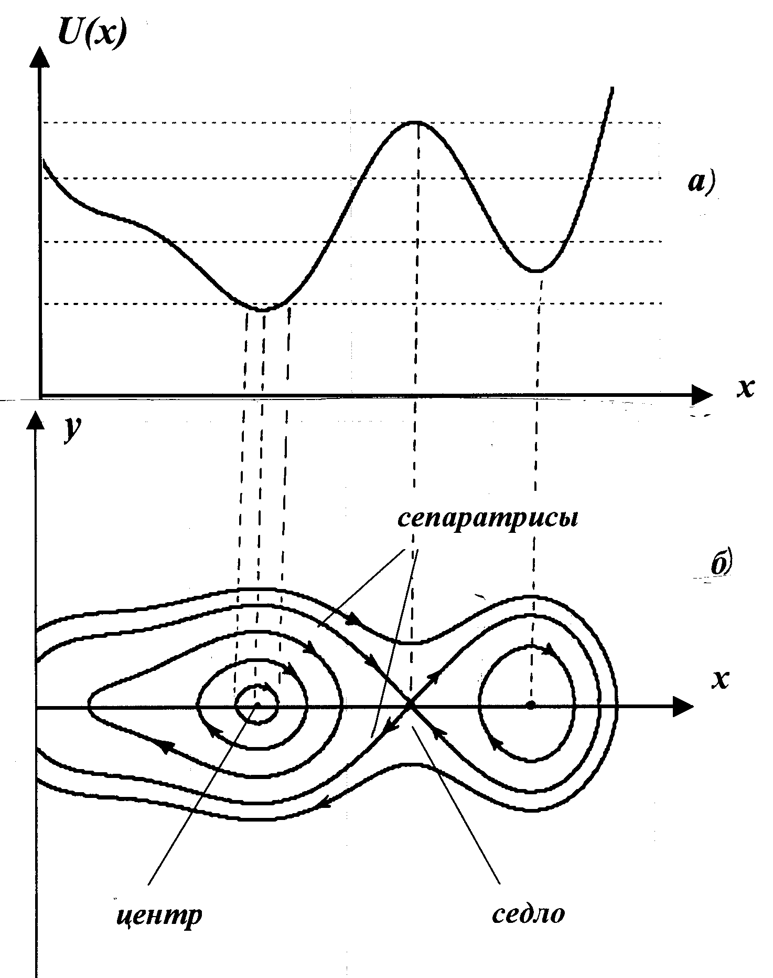
Построим фазовый портрет, используя свойства особых точек и фазовых траекторий в консервативных системах. Задаваясь различными значениями полной энергии U(x)=h и находя точки пересечения прямых с функцией U(x), мы получим точки пересечения фазовых траекторий с осью х. U(x) задана графиком на рис.2.3,а. Найдя экстремумы U(x), мы строим на оси х особые точки х_{i} и определяем тип этих точек - центры, сёдла. Построение выполнено на рис.2.3,б. На нем.

Рис.2.3. Зависимость потенциальной энергии от координаты (а) и фазовый портрет колебательной системы.
видны особые точки центр и седло, а также эллипсы и гиперболы в малых окрестностях этих точек. Кроме того, на рисунке видны кривые, разделяющие всю фазовую плоскость на две топологически различные области. Эти кривые называются сепаратрисами.
Рассмотрим примеры, иллюстрирующие построение фазовых портретов.
Пример 1.
На рис.2.1,б представлен линейный электрический колебательный контур без потерь. Уравнение, описывающее колебания заряда q на конденсаторе С:
$\frac{d^{2}q}{{\text{dt}}^{2}}=−ω_{0}^{2}q$, где $ω_{0}=\frac{1}{\sqrt{\text{LC}}}$ L1)
1) Потенциальная энергия: $U(q)=\int{ω_{0}^{2}\text{qdq}=\frac{1}{2}ω_{0}^{2}q^{2}}$- парабола в верхней полуплоскости (рис.2.4,а), проходящая через начало координат.
2) Экстремум функции потенциальной энергии U(q) найдем, решив уравнение $\frac{\text{dU}}{\text{dq}}=ω_{0}^{2}q=0$. Его решением является q_{i}=0. Следовательно, существует одна особая точка, расположенная в начале координат.
3) Тип особой точки определяется по знаку второй производной функции U(q) в особой точке: $\frac{d^{2}U}{{\text{dq}}^{2}}=ω_{0}^{2}≻0$, т.е. α > 0. вторая производная положительна, следовательно, особая точка - центр.
Фазовые траектории – эллипсы, описываемые уравнением:
$\frac{1}{ω_{0}^{2}q_{0}^{2}}i^{2}+\frac{q^{2}}{q_{0}^{2}}=1$,
где - ток в контуре, - начальный заряд конденсатора.Полученный фазовый портрет показан на рис.2.4,б.
q
q
U(q)

y

Рис.2.4. Зависимость потенциальной энергии колебательного контура от заряда на емкости (а) и его фазовый портрет.

Пример 2.
Построим фазовый портрет математического маятника без затухания. Для него уравнение колебаний имеет вид:
$\frac{{\text{dx}}^{2}}{{\text{dt}}^{2}}=−ω_{0^{2}}\text{sin}x$, где $ω^{2_{0}}=\frac{q}{c}$.
Находим U(x): $U(x)=\int{ω{}^{2}\text{sin}\text{xdx}}=−ω_{0^{2}}\text{cos}x+h_{0}$. U(x)- величина существенно положительная. Введем полную энергию h* , в которую входит и h_{0.}
Получим уравнение фазовых траекторий $\frac{y^{2}}{2}−ω^{2_{0}}\text{cos}x=h^{}$; $y=±\sqrt{2}\sqrt{h∗+{wω}_{0}^{2}\text{cos}x}$.
Особые точки получаются из уравнения $\frac{\text{dU}}{\text{dx}}=ω_{0}^{2}\text{sin}x=0;$ ими являются $x_{i}=0;±π, ±2π…±nπ$.
Определим знаки второй производной U(x).
$$d^{2}U/{{\text{dx}}^{2}}=ω_{0}^{2}\text{cos}x$$
$\text{cos}x≻0$ при х_{i}=2nπ. Это точки типа центр.
$\text{cos}x≺0$ при х_{i}=(2n+1)π. Это точки типа седло.
Построение фазового портрета по этим данным показано на рис.2.4.
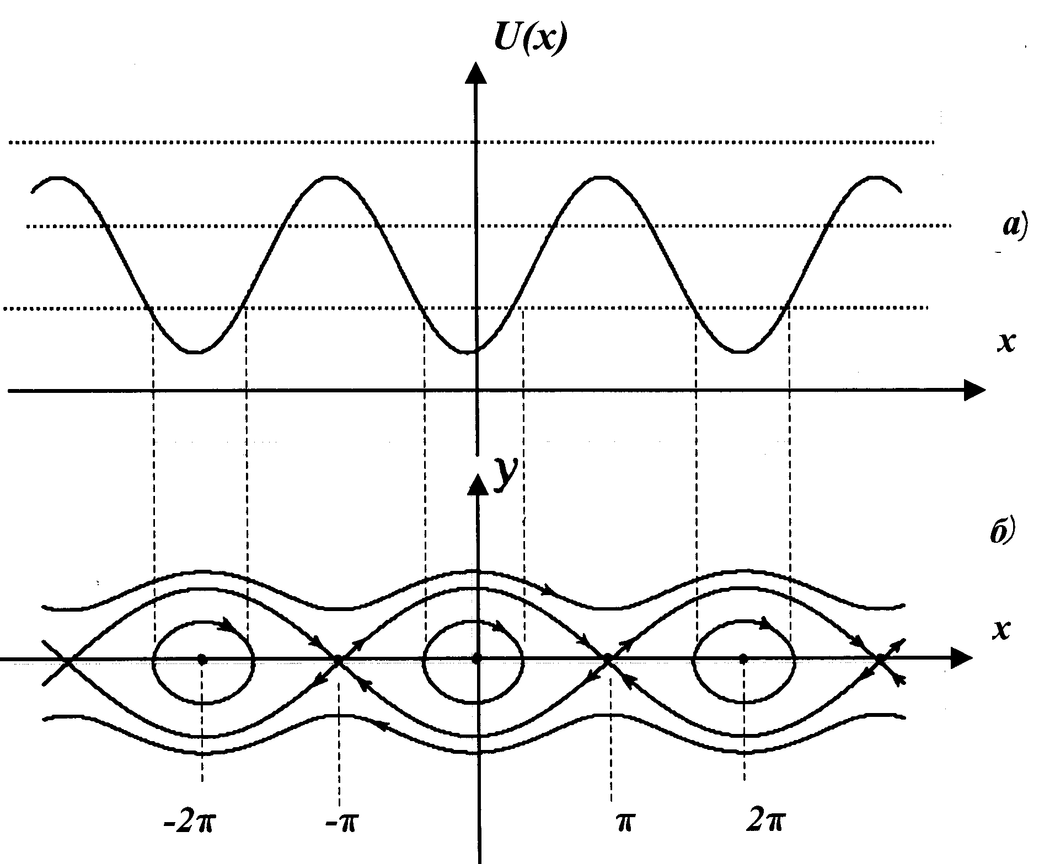
Рис. 2.4. Потенциальная энергия (а) и фазовый портрет движений математического маятника без затухания.

Фазовый портрет движения мат маятника содержит:
1) два типа особых точек (центры и седла);
2) эллипсы, расположенные в окрестности центров, соответствующие устойчивым по Ляпунову колебаниям около положения равновесия (эти колебания более или менее похожи на гармонические);
3) гиперболы, расположенные в малых окрестностях седел около абсолютно неустойчивого положения равновесия;
4) асимптоты – прямые, проходящие через седла, две ветви асимптот ведут изображающую точку в седло, а две другие – уводят от седла; сама точка седло в этом случае является точкой «застоя» (при должном выборе начального запаса энергии маятник стремится к точке застоя, но входит в нее бесконечно медленно);
5) сепаратрисы – две фазовые траектории, делящие все движения на два типа: а) колебания около устойчивого по Ляпунову положения равновесия; б) вращения вокруг точки подвеса (на рис.2.4 это "убегающие" волнообразные кривые).
Рассмотренные примеры показывают, что внутри замкнутой фазовой траектории находится по крайней мере одна устойчивая особая точка (центр).
Более общее исследование позволяет утверждать, что внутри замкнутой фазовой траектории находится нечётное число особых точек. В их числе количество центров на единицу больше, чем количество сёдел. Сёдла и центры чередуются.

2.3. Фазовый портрет движения в диссипативной системе с одной степенью свободы.
Уравнение колебаний в нелинейной диссипативной системе с одной степенью свободы имеет вид:
$\frac{d^{2}x}{{\text{dt}}^{2}}=f(x,\frac{\text{dx}}{\text{dt}})$. (2.25)
Ему соответствует уравнение, описывающее образы на фазовой плоскости:
$\frac{\text{dy}}{\text{dx}}=\frac{f(x,y)}{y}$. (2.26)
Рассмотрим его с целью выяснить свойства особых точек и установить особенности поведения фазовых траекторий в их окрестности.
Особые точки $x_{i}$ найдём, положив у = 0 и решив уравнение f(x,0)=0. Разложим функцию f(x,y) в степенной ряд в окрестности точки ($x_{i}$;0):
$f(x_{i}+ξ,η)=f(x_{i},0)+\frac{∂f}{∂x}|{\begin{aligned}x=x_{i}\end{aligned}}_{y=0}ξ+\frac{∂f}{∂y}|{\begin{aligned}x=x_{i}\end{aligned}}_{y=0}η+\text{.}\text{.}\text{.}$, (2.27)
где $ξ$ и $η$ – малые приращения координат х и у.
Ограничимся только тремя членами ряда. По определению особой точки f(x_{i},y=0)=0.
Введём обозначения:
$\frac{∂f}{∂x}|{\begin{aligned}x=x_{i}\end{aligned}}_{y=0}=p$; $\frac{∂f}{∂y}|{\begin{aligned}x=x_{i}\end{aligned}}_{y=0}=q$, тогда $f(x_{i}+ξ,η)=pξ+qη$.
Подставив полученное уравнение в (2.26), получим
$\frac{dη}{dξ}=p\frac{ξ}{η}+q$ (2.28)
Для выяснения физического смысла коэффициентов p и q рассмотрим дифференциальное уравнение, описывающее процессы в линейном колебательном контуре с затуханием. Обозначим через х заряд на конденсаторе, $2δ=\frac{R}{L,}$ $ω_{0}^{2}=\frac{1}{\text{LC}}$ Уравнение колебаний в этом контуре:
$\frac{d^{2}x}{{\text{dt}}^{2}}+2δ\frac{\text{dx}}{\text{dt}}+ω_{0}^{2}x=0$. (2.29)
Сделаем замену: $y=\frac{\text{dx}}{\text{dt}},$ получим
$\frac{\text{dy}}{\text{dx}}=−2δ−ω_{0}^{2}\frac{x}{y}\text{.}$ (2.30)
Сравнивая (2.30) с уравнением (2.28), видим, что $q=−2δ$ имеет физический смысл коэффициента затухания и $p=−ω_{0}^{2}$ выражает угловую частоту колебаний. После замены переменных $\frac{η}{ξ}=Z$ уравнение (2.30) сводится к уравнению с разделенными переменными: $\frac{dη}{dξ}=\frac{\text{dZ}}{dξ}ξ+Z;$
$\frac{dξ}{ξ}=−\frac{\text{ZdZ}}{Z^{2}−\text{qZ}−p}$. (2.31)
Это уравнение интегрируемо в элементарных функциях (это натуральные логарифмы и арктангенсы). Конкретный вид решения зависит от соотношения между величинами модулей коэффициентов p и q и от знаков этих величин.
Рассмотрим три физически различных случая:
А. р<0 - в системе действует возвращающая сила; $\left|p\right|≻\frac{1}{4}q^{2}$- в системе есть небольшое положительное или отрицательное трение. В этом случае нужно интегрировать уравнение
$\frac{dξ}{ξ}=−\frac{\text{ZdZ}}{Z^{2}−\text{qZ}+\left|p\right|}\text{.}$ (2.32)
Результат интегрирования имеет вид $\text{ln}ξ=−\frac{1}{2}\text{ln}(Z^{2}−\text{qZ}+\left|p\right|)+\frac{1}{2}\frac{q}{ω}\text{arctg}\frac{1}{ω}(Z−\frac{1}{2}q)+\text{ln}C$,(1.37)
где $ω^{2}=\left|p\right|−\frac{1}{4}q^{2}$. После потенцирования и возвращения к переменным ζ и η получим:
$η^{2}−q\text{ξη}+\left|p\right|ξ^{2}={\text{Ce}}^{\frac{q}{ω}}\text{arctg}\frac{1}{ω}(Z−\frac{1}{2}q)+\text{ln}C\text{.}$ (2.33)
Введем переменные u и v; u=η-1/2qξ; v=ωξ. После необходимых преобразований получим:
$u^{2}+v^{2}={\text{Ce}}^{\frac{q}{ω}\text{arctg}\frac{u}{v}}$. (2.34)
Представим эти результаты в полярных координатах ρ и θ
u= ρsinθ; u= ρcosθ. После подстановки получается семейство логарифмических спиралей, описываемых уравнением
$ρ^{2}={\text{Ce}}^{\frac{q}{ω}θ}$. (2.35)
Особая точка, в которой сходятся все спирали (или из которой выходят все спирали) называется фокусом. При действии в системе затухания, логарифмические спирали скручиваются к фокусу. Это устойчивый фокус. Если в системе действует отрицательное трение, то логарифмические спирали раскручиваются от фокуса. В этом случае фокус неустойчив. Оба случая (q<0, q>0) показаны на рис.2.5,а,б.
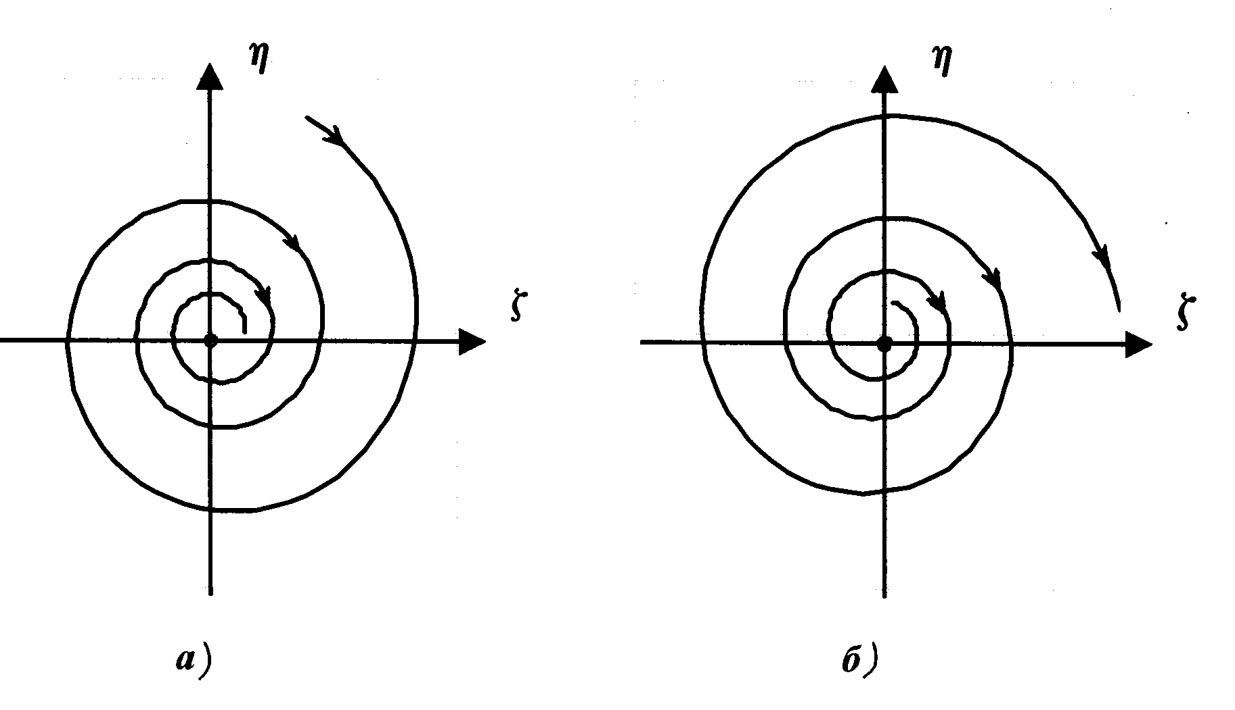
Рис.2.5. Фазовые портреты колебательной системы с затуханием в окрестности особой точки при $\left|p\right|≺\frac{1}{4}q^{2}$: а) q<0, б) q>0.

B. р<0 - в системе действует возвращающая сила; $\left|p\right|≺\frac{1}{4}q^{2}$- в системе есть большое положительное или отрицательное трение.
Введем обозначение $Δ=\frac{1}{4}q^{2}−\left|p\right|$. Интеграл уравнения (1.35) представляется натуральными логарифмами
$\text{ln}ξ=−\frac{1}{2}\text{ln}(Z^{2}−\text{qZ}+\left|p\right|)+\frac{1}{4}\frac{q}{Δ}\text{ln}\frac{Z−\frac{1}{2}q−Δ}{Z−\frac{1}{2}q+Δ}+\text{ln}C\text{.}$ (2.36) После потенцирования и перехода к переменным ξ и η получается
$η^{2}−q\text{ηξ}+\left|p\right|ξ^{2}=C{\left[\frac{η−(\frac{1}{2}q+Δ)ξ}{η−(\frac{1}{2}q−Δ)ξ}\right]}^{−\frac{q}{Δ}}$, (2.37)
довольно сложное семейство кривых о параметром С , определяемым начальными условиями. Если начальные условия выбраны так, что С=0, то получаются уравнения прямых, проходящих через начало координат
$\left[η−\frac{1}{2}\left(q+2Δξ\right)\right]\left[η−\frac{1}{2}\left(q−2Δξ\right)\right]=0$ (2.38)
Все кривые и прямые семейства имеют общую точку в начале координат. Эта особая точка называется узлом. Для случая положительного трения ( р<0) узел устойчив. Для случая отрицательного трения (р>0) узел неустойчив. Фазовые портреты изображены на рис.2.6,а,б. Этим фазовым портретам соответствует апериодические движения в системе, показанные на рис.2.7 для случая положительно трения.
С. p>0 - в системе действует отталкивающая сила. В этом случае соотношение модулей p и q не имеет существенного

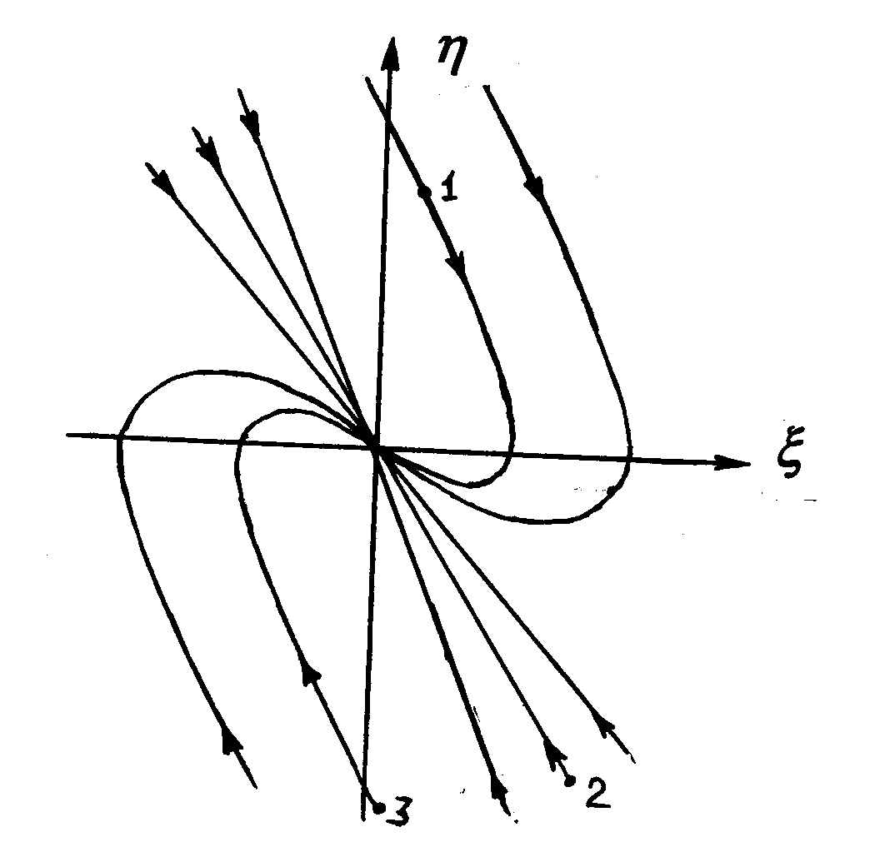
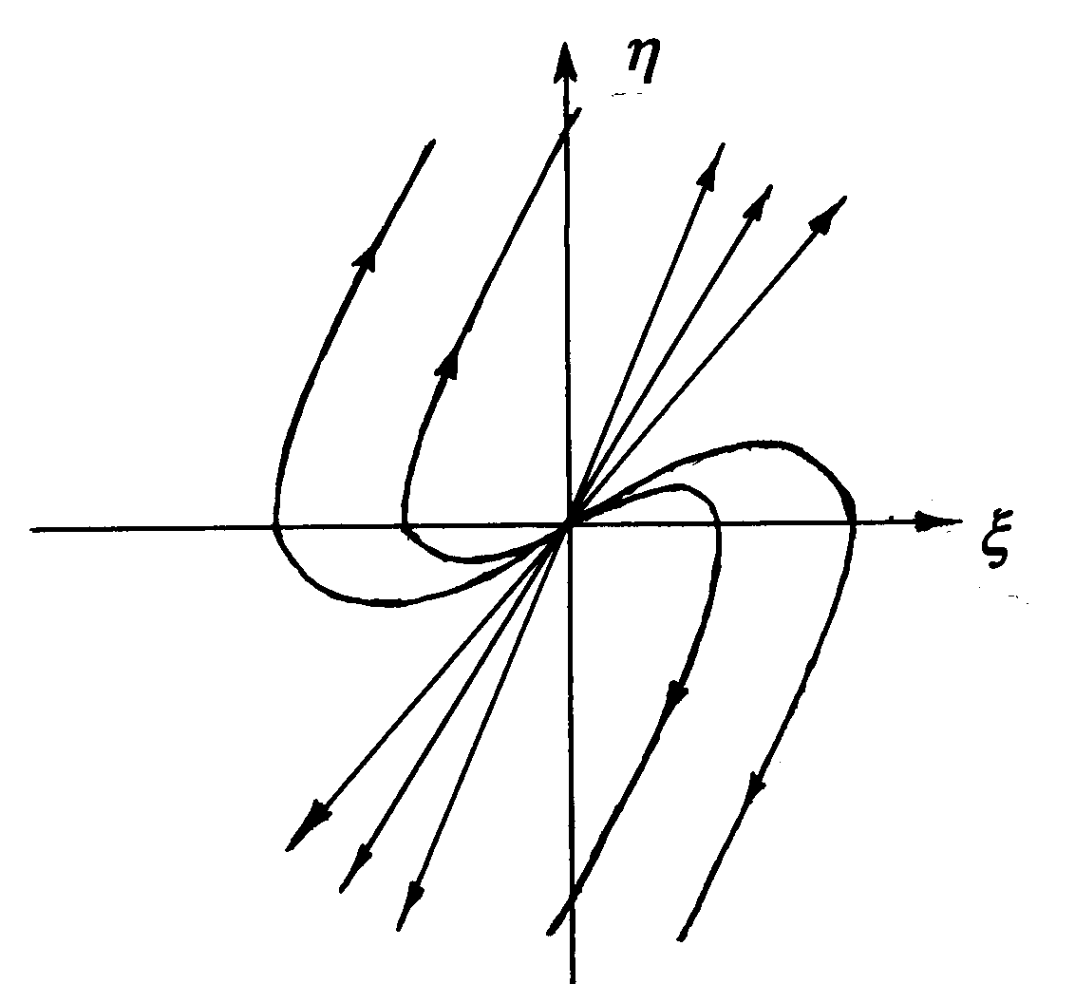
a)
б)

Рис. 2.6. Фазовые портреты систем с возвращающей силой с положительным (а) и отрицательным (б) трением.
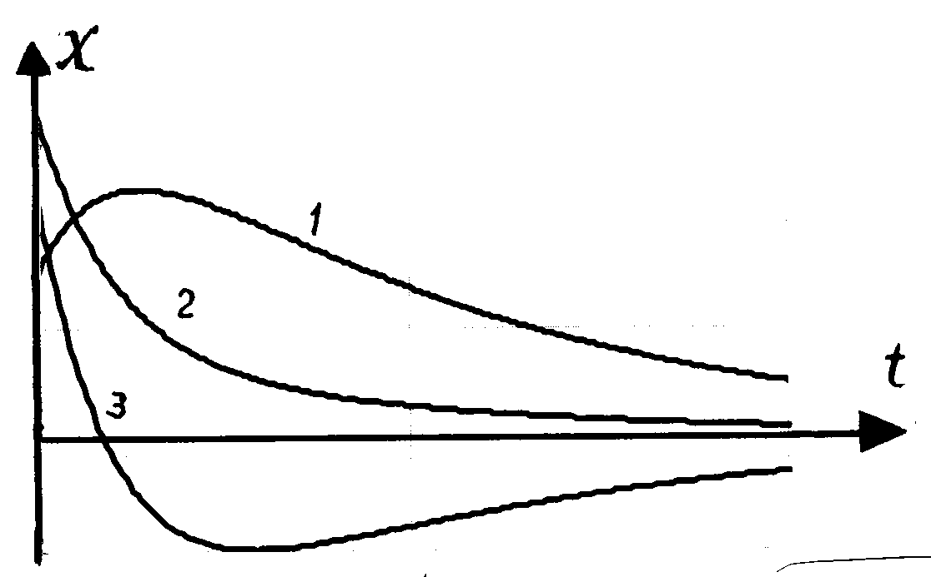

Рис. 2.7. Апериодическое движение в системе с положительным трением.

значения. Трение может быть как положительным, так и отрицательным.
Примем обозначение $ω^{2}=p−\frac{1}{4}q^{2}$ и решим уравнение (1.35). Его интегралом является
$\text{ln}ξ=−\frac{2ω−q}{4ω}\text{ln}\left(Z−\frac{1}{2}q+ω\right)−\frac{2ω+q}{4ω}\text{ln}\left(Z−\frac{1}{2}q−ω\right)+\text{ln}C\text{.}$ (2.39)
В результате интегрирования и перехода к координатам ξ и η получается
${\left[η−\frac{1}{2}(p−2ω)ξ\right]}^{\frac{2ω−q}{4ω}}{\left[η−\frac{1}{2}(p+2ω)ξ\right]}^{\frac{2ω+q}{4ω}}=C\text{.}$ (2.40)

Это семейство гипербол с асимптотами
$η=\frac{1}{2}\left|q±2(p−\frac{q^{2}}{4})\right|ξ$. (2.41)
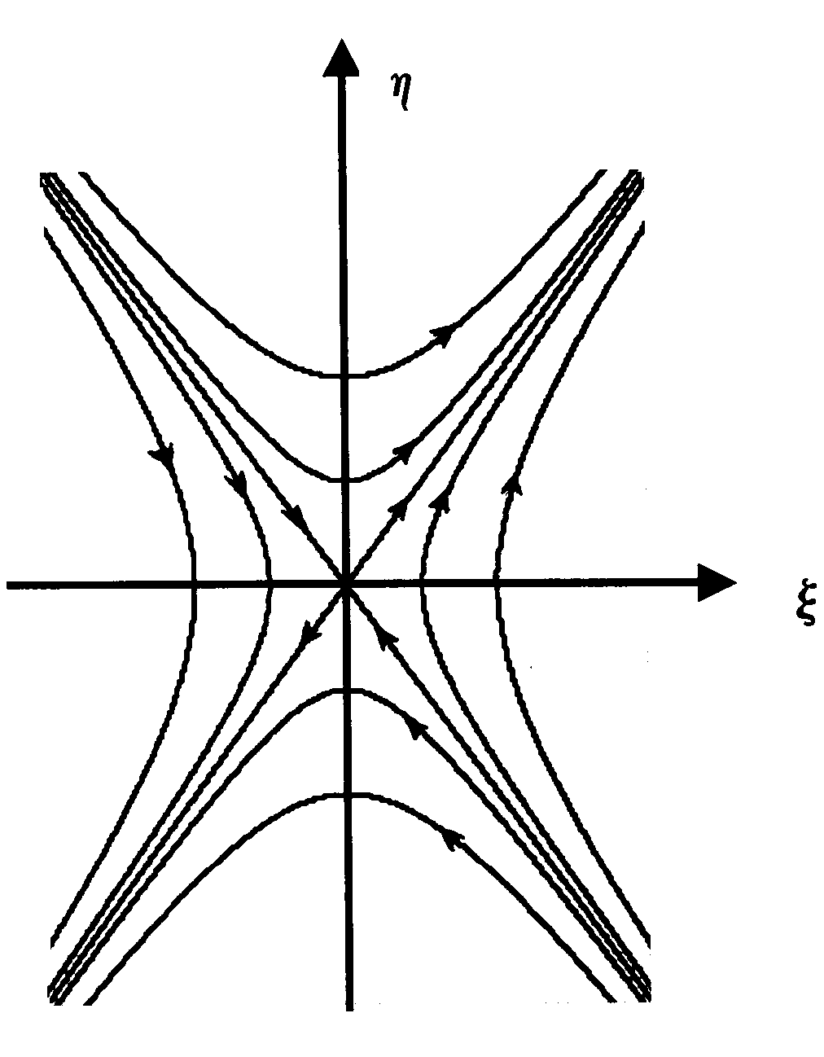
Прямые проходят через особую точку - седло. Этот фазовый портрет показан на рис. 2.8. Седло абсолютно неустойчиво независимо от знака силы трения.

Рис.2.8. Фазовый портрет системы с отталкивающей силой.

2.4. Методы построения фазовых портретов

2.4.1. Метод изоклин
Это общий метод, позволяющий построить фазовые траектории при любой нелинейности уравнения, описывающего колебания в системе.
Изоклинами называются кривые на фазовой плоскости, являющиеся геометрическими местами точек, в которых касательные к фазовым траекториям имеют один и тот же наклон. Например, геометрическим местом точек, в которых касательные к фазовым траекториям вертикальны, является ось х.
Изоклины находят, задавая значения угловых коэффициентов касательных и подставляя их в дифференциальное уравнение: $\frac{\text{dy}}{\text{dx}}=\frac{f(x,y)}{y}$.
Пример1.
Построим фазовый портрет затухающих колебаний. Уравнение интегральных кривых имеет вид
$\frac{\text{dy}}{\text{dx}}=−\frac{2δy+ω_{0}^{2}x}{y}$ (2.42)
Возьмём: $\frac{\text{dy}}{\text{dx}}=k_{1};\frac{\text{dy}}{\text{dx}}=k_{2}\text{.}\text{.}\text{.}$Решениями уравнения вида $k=\frac{f(x,y)}{y}$ будут функции у(х), являющиеся изоклинами:
$y=−\frac{ω_{0}^{2}x}{k+2δ}$. (2.43)
При различных k это будет пучок прямых, проходящих через начало координат. Начертив достаточное количество изоклин, можно легко провести интегральную кривую. На рисунке 2.9 показан пример построения поля изоклин для различных k.
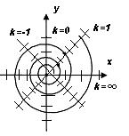
Рис.2.9. Фазовый портрет затухающих колебаний, построенный методом изоклин.

Пример 2.

Для построения фазового портрета колебательной системы, описываемой уравнением:

$\frac{d^{2}x}{{\text{dt}}^{2}}+ω_{0}^{2}x−ε(1−x^{2})\frac{\text{dx}}{\text{dt}}=0$, (2.44)

которому соответствуют колебания в генераторе с колебательным контуром в цепи сетки электронной лампы и с катушкой обратной связи в цепи анода. Нелинейность анодно-сеточной характеристики электронной лампы апроксимировалась двучленом третьей степени. Это уравнение известно как уравнение Ван дер Поля. При подстановке y=dx/dt уравнение (1.48) приводится к виду
$y=\frac{x}{ε(1−x^{2})−k}$. (2.45)
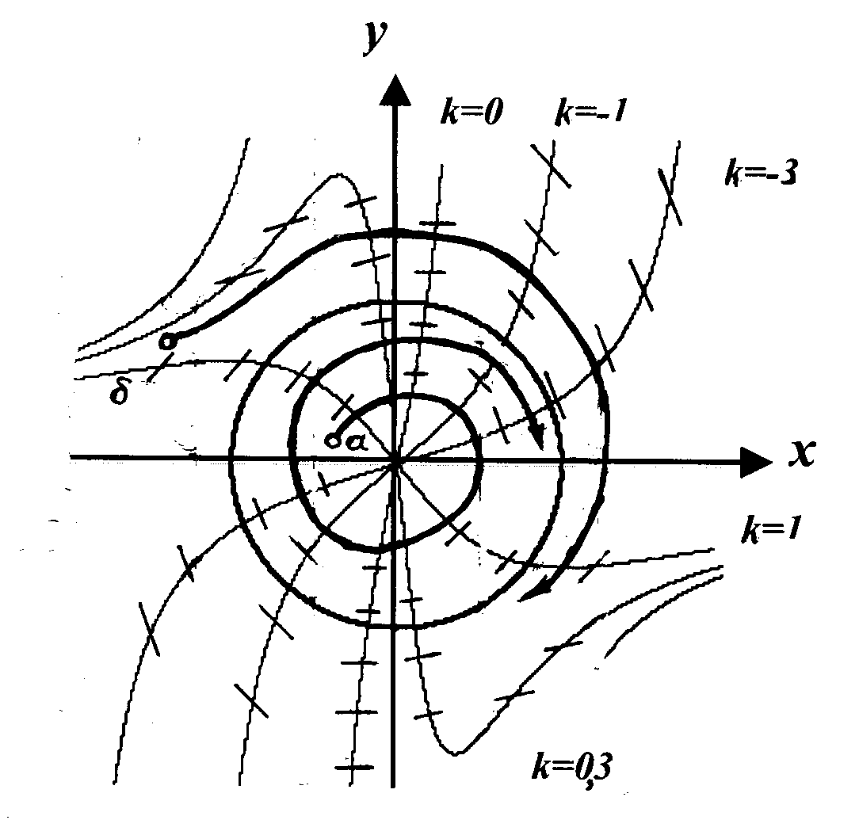
Задаваясь различными значениями k, можно построить изоклины, которые изображены на рис. 2.10 для ε=0,2.

Рис.2.10. Фазовый портрет уравнения Ван дер Поля.
Все изоклины проходят через начало координат. Характерной особенностью решения уравнения Ван дер Поля является то, что существует частное решение, которое на фазовой плоскости представляет собой замкнутую кривую. Эта кривая всегда существует и не зависит от начальных условий. Характер ее определяется лишь параметрами уравнения (на рис.2.10 форма граничной кривой похожа на окружность). Эта кривая соответствует установившемуся периодическому процессу. Такая замкнутая траектория называется предельным циклом. Если точка на фазовой плоскости соответствующая начальным условиям, находится вне этой кривой (точка б), то фазовая траектория решения свертывается внутрь. Если же начальная точка расположена внутри граничной кривой (точка а), то фазовая траектория представляет собой развертывающуюся спираль. В любом случае в установившемся состоянии достигается предельный цикл, который характеризуется замкнутой кривой.

2.4.2. Метод Льенара
Метод построения фазовых портретов для колебательных систем, в которых нелинейность связана только с диссипацией. Для таких систем дифференциальное уравнение, описывающее свободные колебания, имеет вид:
$\frac{d^{2}x}{{\text{dt}}^{2}}+F\left(\frac{\text{dx}}{\text{dt}}\right)+ω_{0}^{2}x=0$. (2.46)
Введём безразмерное время $τ=ω_{0}t$ и получим
$\overset{¨}{x}+f(\overset{˙}{x})+x=0;$ (2.47)
где $\overset{˙}{x}=\frac{\text{dx}}{dτ}=y$, $\overset{¨}{x}=\frac{d^{2}x}{{dτ}^{2}}=y\frac{\text{dy}}{\text{dx}}$.
В этих обозначениях дифференциальное уравнение для фазовой плоскости имеет вид:
$\frac{\text{dy}}{\text{dx}}=−\frac{x+f(y)}{y}$. (2.48)
Из него следует, что функция $f(y)=−x$, построенная в координатах фазовой плоскости, является изоклиной горизонтальных касательных к фазовым траекториям.
Обозначив $f(y)=−x_{i}$, получим
$\frac{\text{dy}}{\text{dx}}=−\frac{x−x_{i}}{y}$. (2.49)
Если положить производную $\frac{\text{dy}}{\text{dx}}=k$ (k- угловой коэффициент касательной к фазовой траектории), то получится уравнение прямой, проходящей через точку (x=$x_{i}$; у=0) и имеющей угловой коэффициент –1/k
$y=−\frac{1}{k}\left(x−x_{i}\right)$. (2.50)
Построим в координатах фазовой плоскости функцию
x=-f(y) и прямые, определяемые последним уравнением. Возьмём некоторую произвольную точку (х_{к},у_{к}), через которую проходит фазовая траектория, имеющая угловой коэффициент касательной, равный k . Найдем x_{i}= –f(y); для этого нужно провести из точки (х_{к},у_{к}) прямую, параллельную оси абсцисс, до пересечения с кривой –f(y). Опустив из точки пересечения перпендикуляр на ось абсцисс, получаем искомую точку x_{i}.
Прямая, соединяющая точки (x_{i},0) с (х_{к},у_{к}) соответствует уравнению (2.50). Эта прямая является перпендикуляром к касательной фазовой траектории в этой точке; это следует из уравнения (2.49) при подстановке в него $\frac{\text{dy}}{\text{dx}}=k$. Итак, процедуру построения фазовых траекторий по методу Льенара можно провести следующим образом (рис.2.11):
-опускаем из некоторой точки, лежащей на кривой х = -f(y), перпендикуляр на ось абсцисс и получаем точку ($x_{i},0$);
-затем проводим пучок прямых, проходящих через полученную точку;
-возвращаемся к точке на кривой и проводим через неё прямую, параллельную оси абсцисс, а затем в точках, где пучок пересекает эту прямую, строим перпендикуляры к каждой прямой из пучка. Полученные перпендикуляры будут являться касательными к фазовым траекториям в соответствующих точках. Подобное построение повторяется до получения достаточно “густого” поля отрезков касательных, по которым следует провести интересующие нас фазовые траектории.

x
y
x_{i}
-f(y)

x_{k,}y_{k}

Рис.2.11. Пример построения фазовых траекторий по методу Льенара.

Таким образом, чтобы получить качественное описание всего многообразия колебательных движений и поведения сложной нелинейной системы, нужно использовать метод фазовой плоскости.
Универсальный метод - метод изоклин, позволяет построить фазовые траектории при любой нелинейности уравнения, описывающего колебания в системе. Если нелинейность вызвана только диссипацией, то используют метод построения фазовых портретов, называющийся методом Льенара.

3. Вынужденные колебания в системе с одной степенью свободы
Вынужденные колебания возникают в результате внешнего воздействия на колебательную систему.
Различают два вида внешнего воздействия: силовое и параметрическое.
При силовом воздействии на систему действует внешняя сила F(t). Взяв в качестве примера электрический колебательный контур, в котором последовательно с L, C, R элементами введен генератор переменного напряжения F(t), то в общем виде уравнение колебаний будет иметь вид:
$\frac{d^{2}x}{{\text{dt}}^{2}}+f(x,\frac{\text{dx}}{\text{dt}})=F(t)$. (3.1)
Это уравнение в общем случае нелинейное. Схема колебательного контура, находящегося под силовым внешним воздействием, приведена на рис.3.1. Переменная х в данном случае представляет электрический заряд на конденсаторе.
R

L C

F(t)

Рис.3.1. Колебательный контур при силовом воздействии.

Параметрическое внешнее воздействие на систему осуществляют изменением во времени величины одного из параметров колебательной системы. Если в качестве примера снова взять электрический колебательный контур, в котором переменным во времени параметром является емкость конденсатора С, то уравнение, описывающее колебания в контуре, изображенном на рис.3.2, будет иметь вид:

$\frac{d^{2}x}{{\text{dt}}^{2}}+f\left(\frac{\text{dx}}{\text{dt}}\right)+ϕ(t)x=0$. (3.2)

R

L C(t)

Рис.3.2. Колебательный контур при параметрическом воздействии.

Четкая классификация колебательных систем по признаку внешнего воздействия (параметрическое или силовое) возможна только для линейных систем.
Если система нелинейная и на нее действует внешняя сила, то нелинейные параметры системы будут изменяться во времени. Вследствие этого в колебательной системе будут возникать явления, характерные не только для силового, но также и для параметрического воздействия.
Для силового воздействия на линейную систему характерны:
1) явление резонанса, наблюдаемое только при совпадении частоты внешней силы со значением частоты $ω_{0}$ свободных колебаний: $p≈ω_{0}$;
2) вынужденные колебания раскачиваются при любом значении внешней силы.
Параметрическому воздействию присущи следующие явления:
1) вынужденные колебания раскачиваются только при наличии в системе некоторого начального запала энергии. Например, находясь на покоящихся качелях, мы не можем их раскачать. Раскачать их удается, если они уже совершают некоторые колебания;
2) параметрические колебания в диссипативной системе раскачиваются, начиная с некоторой пороговой величины коэффициента модуляции параметра. Эта пороговая величина зависит от затухания в системе;
3) раскачивание колебаний в параметрической системе происходит только при определенных фазовых соотношениях между начальными колебаниями в системе и колебаниями ее параметра;
4) параметрический резонанс наблюдается при многих значениях частоты р внешнего воздействия;
5) при параметрическом резонансе в линейной системе амплитуда вынужденных колебаний при превышении порога по коэффициенту модуляции возрастает неограниченно.

3.1.Вынужденные колебания в линейной системе с одной степенью свободы при силовом воздействии

Будем рассматривать установившиеся режимы вынужденных колебаний. Считаем, что внешняя сила действует в течении длительного периода, переходные процессы закончились и в системе существует только стационарные колебания, поддерживаемые внешней силой.
Как известно, к линейным системам применим принцип суперпозиции. Поэтому мы можем считать, что воздействия на систему нескольких гармонических внешних сил вызывает в системе колебания, которые представляют собой сумму гармонических колебаний, каждое из которых вызвано соответствующей составляющей внешней силы. Поэтому, для изучения установившегося режима достаточно исследовать самый простой случай, а именно действие на систему одной единственной гармонической силы. Результаты исследования более сложных случаев действия нескольких гармонических сил с различными частотами $p_{i}$ будут получаться посредством суммирования результатов, полученных для каждого элементарного воздействия с данной частотой $p_{i}$.
Для линейной системы и стационарного режима наиболее подходящим методом является метод комплексной амплитуды. Согласно этому методу гармоническое внешнее воздействие представим в виде
$F(t)=F_{0}e^{\text{jpt}}$, (3.3)
где F₀ – амплитуда внешней силы, p – ее частота.
Результат внешнего воздействия есть $x(t)=\text{Re}{\text{Xe}}^{\text{jpt}}$, где Х- комплексная амплитуда вынужденных колебаний. Для изображенного на рис.3.1 последовательного колебательного контура запишем уравнение:
$\frac{d^{2}x}{{\text{dt}}^{2}}+2δ\frac{\text{dx}}{\text{dt}}+ω_{0}^{2}x=F_{0}e^{\text{jpt}}$, (3.3) где $2δ=\frac{R}{L}, ω_{0}^{2}=\frac{1}{\text{LC}}\text{.}$
Подобный вид имеют уравнения, описывающие вынужденные колебания во всех линейных системах с одной степенью свободы, независимо от физической природы системы.
Рассмотрим сначала случай, когда затухание отсутствует: δ=0. Общее решение уравнения (3.1) имеет вид:
$x(t)=a\text{cos}ω_{0}t+b\text{sin}ω_{0}t+A\text{cos}(ωt+ϕ)$, (3.4)
где $A=\frac{F_{0}}{\left|ω_{0}^{2}−p^{2}\right|}, ϕ=0,±π$. При $p=ω_{0}$наступает резонанс, амплитуда вынужденных колебаний неограниченно возрастает. Чтобы увидеть, как происходит это нарастание, надо найти как меняется х во времени, то есть найти строгое нестационарное решение при $p=ω_{0}$. Выберем в качестве начальных условий х(0)=0, $\overset{˙}{x}(0)=−A=\text{const}$. Тогда b=0, a= -A и
$x(t)=\frac{F_{0}}{ω_{0}^{2}−p^{2}}(\text{cos}\text{pt}−\text{cos}ω_{0}t)$. (3.5)
Так как при $p→ω_{0}$, $ω_{o}^{2}−p^{2}≈2ω_{0}(ω_{0}−p)$, то
$x(t)=\frac{F_{0}}{2ω_{0}}\frac{\text{sin}\frac{ω_{0}−p}{2}t}{\frac{ω_{0}−p}{2}t}t\text{sin}ω_{0}t$. (3.6)
На рис.3.3 изображено вынужденное решение (3.6) при точном резонансе. Это непериодическая функция. Множитель t обеспечивает так называемый секулярный рост амплитуды. Скорость нарастания зависит от величины F_{o}.

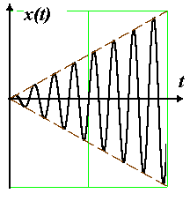
Рис.3.3. Возрастание амплитуды вынужденных колебаний при резонансе в консервативной системе.

Итак, осциллятор, на который действует периодическая сила, при $p→ω_{0}$ характеризуется непериодическим движением. Рассматриваемый эффект – одно из простейших проявлений явления неустойчивости.
Неограниченное возрастание амплитуды получилось за счет идеализированности исходной модели. Реально в зависимости от условий ее следует дополнить, учитывая либо нелинейные эффекты при сохранении консервативности системы, приводящие к сдвигу частоты колебаний системы, либо линейную диссипацию (вязкость, трение, сопротивление и т.п.). Рассмотрим второй случай, то есть резонанс в осцилляторе при наличии затухания.
Для решения воспользуемся методом комплексных амплитуд. При решении уравнения (3.3) нас будет интересовать только вынужденное решение, поскольку собственные колебания прекратятся (затухнут) за конечный промежуток времени, величина которого зависит от затухания.
Подставляя предполагаемое решение $x(t)=\text{Re}{\text{Xe}}^{\text{jpt}}$ вмести с производными в уравнение (3.3), получим
$−p^{2}X+2iδpX+ω_{0}^{2}X=F_{0}$. (3.7)

Откуда после несложных преобразований получим выражения для модуля амплитуды колебаний А и фазы φ:
$A=\frac{F_{0}}{\sqrt{(ω_{0}^{2}−p^{2})^{2}+4δ^{2}p^{2}}}; \text{tg}ϕ=−\frac{2δp}{ω_{0}^{2}−p^{2}}=\frac{2δp}{p^{2}−ω_{0}^{2}}$
.
(3.8)

Введем безразмерные параметры: $γ=\frac{p}{ω_{0}}$ - относительную расстройку частоты и $Q_{0}=\frac{ω_{0}}{2δ}$ - добротность колебательной системы, тогда в этих обозначениях выражение для амплитуды примет вид:
$A=\frac{\frac{F_{0}}{ω_{0}^{2}}}{\sqrt{(1−γ^{2})^{2}+\frac{γ^{2}}{Q_{0}^{2}}}}$. (3.9)
Теперь выражение для установившихся колебаний можно записать как:
x(t)=Acos(pt+φ), (3.10)

где А и φ – амплитуда установившихся колебаний и сдвиг фаз между колебаниями и вынуждающей силой, определяемые выражениями (3.8), (3.9). Из формулы (3.8) следует, что разность фаз φ между колебаниями и вынуждающей силой всегда отрицательна. При наличии трения колебания всегда "отстают" относительно вынуждающей силы. С учетом этой особенности запишем уравнение вынужденных колебаний в виде

x(t)=Acos(pt-ψ), (3.11)
где
$\text{tg}ψ=−\frac{2δp}{ω_{0}^{2}−p^{2}}=\frac{γ}{Q_{0}(1−γ^{2})}$. (3.12)

На рис.3.4 показаны резонансные кривые колебательных систем с различным затуханием (а) и соответствующие им частотные зависимости фазового сдвига ψ(γ) (б).

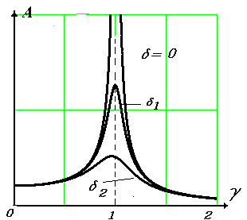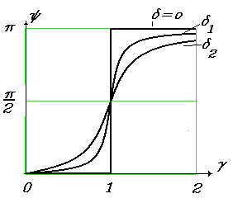
а) б)
Рис.3.4. Резонансные кривые колебательных систем с различным затуханием δ₂> δ₁> δ (а) и зависимость разности фаз ψ от относительной расстройки.

Резонансная кривая характеризует стационарный процесс и дает зависимость амплитуды установившихся колебаний от частоты внешней силы или от относительной расстройки. Заметим, что максимальная амплитуда установившихся колебаний, как видно из рис.3.4,а, достигается не при совпадении частот вынуждающей силы и собственной частоты осциллятора, а смещается влево на величину, зависящую от значения затухания δ. Увеличение δ (уменьшение добротности Q₀) затупляет (занижает) резонансную кривую, но не расширяет ее.
При стремлении частоты внешней силы р к нулю все кривые приходят к одному и тому же, отличному от нуля значению, равному а₀=F₀/$ω_{0}^{2}$. Это значение представляет собой смещение от положения равновесия, которое система получает под действием постоянной силы F₀. При резонансе (γ ≈ 1) в колебательной системе с высокой добротностью (Q₀>>1), как следует из (3.9), максимальная амплитуда колебаний равна $A_{0}=\frac{F_{0}}{ω_{0}^{2}}Q_{0}$. Таким образом, добротность Q₀ показывает во сколько раз амплитуда при резонансе превышает смещение системы с малым затуханием из положения равновесия, под действием постоянной силы той же величины.
С энергетической точки зрения добротность представляет собой умноженное на 2π отношение запасенной в системе энергии к величине энергии, теряемой системой за один период колебаний T=2π/ω:
$Q_{0}=2π\frac{W}{\left|T\frac{\text{dE}}{\text{dt}}\right|}$. (3.13)
Из рис. 3.4 видно, что вблизи резонанса при отсутствии трения (Q₀→∞) амплитуда вынужденных колебаний так же неограниченно возрастает, а изменение фазы вынужденных колебаний на величину π происходит скачком при $p=ω_{0}$. Учет трения размазывает этот скачек.
Важной характеристикой колебательной системы является полоса пропускания 2Δω, которая определяется как разность частот 2Δω=ω₂-ω₁, при которых амплитуда колебаний уменьшается в $\sqrt{2}$ раз от резонансного значения (рис.3.5).
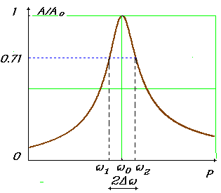
Рис. 3.5. К определению полосы пропускания.

Полоса пропускания в колебательных системах с малым затуханием, как следует из (3.9) связана с добротностью простым соотношением, которое часто используется на практике:
$2Δω=\frac{ω_{0}}{Q}$. (3.14)
Определим резонансную частоту, при которой достигается максимальная амплитуда смещений. Для этого продифференцируем выражение (3.9) по γ и приравняем к нулю.
$\frac{\text{dA}}{dγ}=\frac{F_{0}}{ω_{0}^{2}}\frac{(−1)}{2}\frac{2(1−γ^{2})(−2γ)+\frac{2γ}{Q_{0}^{2}}}{(1−γ^{2})^{2}+\frac{γ^{2}}{Q_{0}^{2}}}=0$. (3.15)
Откуда получим:
$γ^{2}=1−\frac{1}{2Q_{0}^{2}}$, (3.16)
или
$p_{1}=\sqrt{ω_{0}^{2}−2δ^{2}}$. (3.17)
Таким образом, р₁ – частота, при которой достигается максимальная амплитуда колебаний заряда (или напряжения на емкости). Как видно из рис. 3.4,а, р₁<ω₀.
Так как напряжение на индуктивности выражается через ток в контуре i и заряд на емкости q в виде
$U_{L}=L\frac{\text{di}}{\text{dt}}=L\frac{d^{2}q}{{\text{dt}}^{2}}=p^{2}\text{LA}\text{cos}(\text{pt}−ψ+π)$, (3.18)
то для амплитуды напряжения на индуктивности U_{Lmax} с учетом (3.8) получим выражение
$U_{L\text{max}}=\frac{γ^{2}F_{0}L}{\sqrt{(1−γ^{2})^{2}+\frac{γ^{2}}{Q_{0}}}}$. (3.19)
Используя стандартную процедуру нахождения экстремума функции, находим, что максимальное напряжение на индуктивности достигается при расстройке
$γ^{2}=\frac{1}{1−\frac{1}{2Q_{0}^{2}}}$, (3.20)
при этом частота вынуждающей силы равна

$p_{2}=\frac{ω_{0}^{2}}{\sqrt{ω_{0}^{2}−2δ^{2}}}$, (3.21)
т.е. р₂>ω₀.
Определим теперь частоту вынуждающей силы, при которой достигается максимальная амплитуда тока в контуре I_{max} или напряжения на активном сопротивлении U_{R}=I_{max}R. Так как ток $i=\frac{\text{dq}}{\text{dt}}$, то для зависимости тока от времени получим:
$i(t)=−\text{pA}\text{sin}(\text{pt}−ψ)=\text{pA}\text{cos}(\text{pt}−ψ+\frac{π}{2})$. (3.22)
Для амплитуды тока имеем выражение
$I_{\text{max}}=\frac{{\text{pF}}_{0}}{ω_{o}^{2}\sqrt{(1−γ^{2})^{2}+\frac{γ^{2}}{Q_{0}^{2}}}}=\frac{{γF}_{0}}{ω_{0}\sqrt{(1−γ^{2})^{2}+\frac{γ^{2}}{Q_{0}^{2}}}}$ , (3.23)
из которого следует, что максимальная амплитуда тока в контуре I_{max} или напряжения на активном сопротивлении U_{R} достигается при частоте вынуждающей силы, совпадающей с собственной частотой р=ω₀.
В колебательной системе существуют две возможности настройки в резонанс: можно менять частоту внешней силы р, оставляя неизменными параметры системы (ω₀, Q₀), или можно менять частоту ω₀, изменяя параметры контура, что будет соответствовать настройке входной цепи радиоприемника на частоту заданной радиостанции. В этом случае добротность контура зависит от частоты, на которую настраивается контур: Q не остается постоянным в процессе настройки.
Резонансные кривые, получающиеся для этих разных условий настройки контура, будут различаться.
В диссипативной системе резонанс для амплитуды колебаний смещения А ( амплитуда колебаний напряжения на конденсаторе в колебательном контуре) наступает при р₁≠ ω₀; резонанс напряжения на индуктивности в этом случае также будет получаться при значении р₂, отличающемся от ω₀, но другом, не совпадающим с резонансным значением р₁ для напряжения на конденсаторе. Только резонансное значение напряжения на сопротивлении получается всегда при условии р = ω ₀ .
На рис.3.6 показано взаимное расположение резонансных кривых для напряжения на конденсаторе С, напряжения на катушке индуктивности L и на сопротивлении R в колебательном контуре, когда ω₀ остается постоянной, а частота внешнего воздействия меняется. Различие в этих резонансных кривых тем заметнее, чем больше затухание δ (меньше добротность Q).

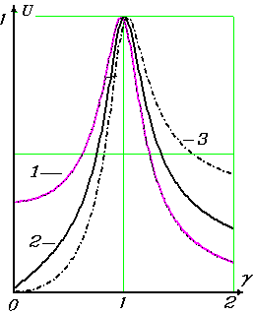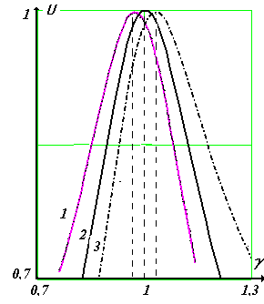
а) б)
Рис. 3.6. Взаимное расположение приведенных резонансных кривых в колебательном контуре с добротностью Q для напряжения на конденсаторе С (кривая 1), на сопротивлении R (кривая 2) и напряжения на катушке индуктивности L (кривая 3). Справа те же кривые в увеличенном масштабе.

4. Вынужденные колебания в слабо нелинейной системе с одной степенью свободы при силовом воздействии

4.1. Качественное рассмотрение вынужденных колебаний с одной степенью свободы

При воздействии внешней силы на нелинейную систему в ней возникают сложные колебания. Спектр частот вынужденных колебаний богаче спектра частот внешней силы.
В случае действия на нелинейную систему гармонической внешней силы возникающие в системе вынужденные колебания будут содержать, кроме колебания с частотой вынуждающей силы, еще колебания высших гармоник внешней силы.
Если не нелинейную систему действует сила, имеющая в своем составе несколько гармонических составляющих, то в системе, кроме высших гармоник, будут существовать колебания с комбинационными частотами.
Пример 1.
Пусть колебательная система содержит элемент, вольт-амперная характеристика которого нелинейна. Этим элементом может быть полупроводниковый диод (рис.3.1).
i

0 U
Рис. 4.1. Вольт-амперная характеристика нелинейного элемента.

Вольт-амперную характеристику диода апроксимируем поли-номом второй степени:
i(x)=ax+bx² (4.1) Если на систему действует гармоническая внешняя сила x(t)=u₀cosωt, то ток через элемент представится в виде:
$i(t)={\text{au}}_{0}\text{cos}ωt+\frac{{\text{bu}}_{0}^{2}}{2}+\frac{{\text{bu}}_{0}^{2}}{2}\text{cos}2ωt$. (4.2)
Из выражения (4.2) видно, что кроме колебаний с частотой ω в системе возникают колебания с удвоенной частотой 2ω и появляется постоянная составляющая тока.
В случае бигармонического воздействия: x(t)=u₁cosω₁t+u₂cos2ω₂t на систему, вольт-амперная характеристика которой апроксимируется полиномом n-ой степени, в спектре колебаний будут наблюдаться колебания с кратными и комбинационными частотами: ω₁, ω₂, 2ω₁, 2ω₂,… nω₁ , mω2, ω₁ + ω₂, /ω₁ - ω₂/,…/nω₁ ± mω/, где n и m– целые числа.
В отличие от линейных систем, не существует общего метода математического исследования этих сложных колебаний при любой нелинейности колебательной системы. Однако для слабо нелинейных систем существуют приближенные методы исследования. В слабо нелинейной системе колебания, возникающие под действием гармонической внешней силы, слабо отличаются от гармонических колебаний. Это позволяет существенно упростить исследование вынужденных колебаний в слабо нелинейных системах, сделав предположение о том, что вынужденные колебания являются гармоническими и могут быть записаны в виде:
$x(t)=a\text{cos}\text{pt}$. (4.3)
Пусть эти колебания существуют под действием гармонической внешней силы
$F(t)=F_{0}\text{cos}\text{pt}$. (4.4)
Вынужденные колебания под действием этой гармонической силы будут описываться нелинейным уравнением
$\frac{d^{2}x}{{\text{dt}}^{2}}=f(x,\frac{\text{dx}}{\text{dt}})+F_{0}\text{cos}\text{pt},$ (4.5)
где $f(x,\frac{\text{dx}}{\text{dt}})$- слабо нелинейная функция.
Рассмотрим наиболее просто поддающуюся анализу слабо нелинейную консервативную систему с одной степенью свободы, находящуюся под действием гармонической внешней силы. Слабая нелинейность уравнения выражается слабо нелинейной возвращающей силой f(x).
В этом случае дифференциальное уравнение имеет вид
$\frac{d^{2}x}{{\text{dt}}^{2}}=f(x)+F_{0}\text{cos}\text{pt}$. (4.6)
Подставим в это уравнение предполагаемое решение в виде гармонических колебаний: $x=a\text{cos}\text{pt}$.
При этом может возникать вопрос о том, как сохраняется информация о нелинейности системы, если колебания в ней считаются гармоническими точно так же, как и в линейной системе. Ответ: эта информация выражается в амплитуде а, вынужденных колебаний в нелинейной системе; а именно, амплитуда а колебаний в слабо нелинейной системе будет другой по сравнению о амплитудой вынужденных колебаний в линейной системе.
После подстановки $x=a\text{cos}\text{pt}$ в уравнение (4.6) получается:
$−{\text{ap}}^{2}\text{cos}\text{pt}=f(a\text{cos}\text{pt})+F_{0}\text{cos}\text{pt}$. (4.7)
Это равенство справедливо для любого момента времени t. Возьмем t такое, что
pt=2kπ, k=0, 1, 2… (4.8)
Тогда получим
$−{\text{ap}}^{2}=f(a)+F_{0}$, (4.9)
т.е. уравнение, связывающее амплитуду вынужденных колебаний а с частотой внешнего воздействия р и с амплитудой внешней силы F₀. Решение этого уравнения относительно амплитуды а должно представляться графически семейством резонансных кривых.
Запишем это уравнение в виде
${\text{ap}}^{2}+P_{0}=−f(a)$. (4.10)
Если нам известен конкретный вид функции – f(a), то уравнение легко решается графически. Решением этого уравнения будут точки пересечения кривой, представляющей на графике функцию –f(a), с прямыми семейства, представляемого уравнением $y={\text{ap}}^{2}+F_{0}$ (рис.4.2).

y = - f(a)
y = ap²+F₀
F₀

y=ap²
a

Рис.4.2. Построение семейства резонансных кривых.

Функция –f(a) должна удовлетворять следующим условиям:
1) она должна быть слабо нелинейной;
2) –f(a)>0 при a>0, это является условием того, что –f(a) представляет возвращающуюся силу;
3) –f(a)=0 при а=0, это значит, что точка а=0 является положением равновесия системы;
4) –f(a ) - функция нечетная относительно начала координат.
Рассмотрим теперь различные возможности взаимного расположения прямых $y={\text{ap}}^{2}+F_{0}$ и кривой $y=−f(a)$на плоскости а, у:
1) прямая пересекает кривую в одной точке;
2) прямая пересекает кривую в одной точке и имеет одну точку касания;
3) прямая пересекает кривую в трех точках.
Сначала рассмотрим случай $F_{0}=0$; физический смысл этого - отсутствие внешнего воздействия; в этом случае колебания возможны только при некотором запасе энергии в самой системе. При $F_{0}=0$ прямые $y={\text{ap}}^{2}$ проходят через начало координат. Они могут иметь:
1) одну точку пересечения с кривой $y=−f(a)$ в точке а=0 для некоторого интервала частот $0<p^{2}<ω_{0}^{2}$;
2) при $p^{2}=ω_{0}^{2}$ прямая является касательной к кривой $y=−f(a)$ в начале координат;
3) для всех значений $p^{2}>ω_{0}^{2}$ прямые $y={\text{ap}}^{2}$ имеют две точки пересечения с кривой $y=−f(a)$.
Построим в координатах $p^{2}$, а кривую, изображенную на рис. 4.3 штриховой линией. Эта кривая называется опорной (или «скелетной»). Она выражает зависимость неизхронной частоты свободных колебаний в слабо нелинейной системе от амплитуды колебаний, $ω_{0}$ имеет смысл частоты малых колебаний, при которых колебательную систему мы можем идеализировать как систему линейную.

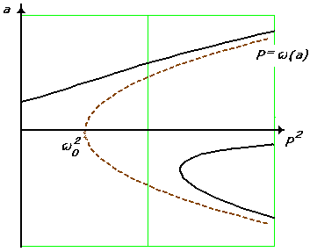

Рис.4.3. Семейство резонансных кривых слабо нелинейной системы.

Теперь рассмотрим вынужденные колебания F₀≠0 и положим, что $p^{2}$ изменяется от нуля в сторону бесконечности. При этом мы получаем положительную ветвь резонансной кривой. Эта ветвь лежит над опорной кривой. Она получается из точек пересечения прямых и функции $−f(a)$ в положительной области изменения а.
Для отрицательных значений а, что физически соответствует противоположной фазе вынужденных колебаний, получается нижняя ветвь резонансной кривой, расположенная под опорной кривой. Эта ветвь кривой двузначна.
Если мы построим зависимость $\left|a(p^{2})\right|$, то получим семейства резонансных кривых для слабо нелинейной системы, изображенные на рис.4.4.

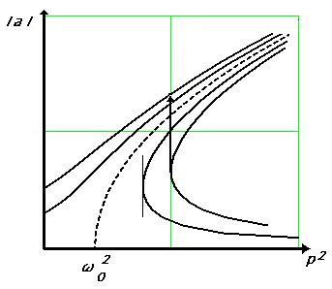
Рис.4.4. Семейство резонансных кривых слабо нелинейной системы.

Подведем некоторые итоги проделанного исследования.
1. В консервативной слабо нелинейной системе амплитуда вынужденных колебаний ограничена. (В линейной консервативной системе амплитуда колебаний при резонансе стремится к бесконечности).
2. Это ограничение амплитуды получается из-за расстройки нелинейной системы при изменении амплитуды колебаний (нелинейная система - система неизохронная).
3. При изменении $p$ от 0 до $∞$ резонансная кривая $\left|a(p^{2})\right|$
однозначна и вся лежит над опорной кривой.
4. При изменении $p$ в обратном направлении, то есть от бесконечности до 0, резонансная кривая проходит под опорной кривой. Резонансная кривая двузначна. Физический смысл имеет только нижняя часть резонансной кривой, находящейся в пределах от $∞$ до точки, в которой касательная к кривой становится вертикальной. Части кривых, расположенных выше этих точек, физического смысла не имеют. Для нижней части этих кривых выполняется условие: большей амплитуде $F_{0}$ внешней силы соответствует большая амплитуда $\left|a\right|$ вынужденных колебаний (это согласуется с законом сохранения энергии). Для верхних частей двузначных ветвей резонансных кривых большим амплитудам $F_{0}$ соответствуют меньшие амплитуды $\left|a\right|$ вынужденных колебаний (это противоречит закону сохранения энергии). Эти части кривых физически нереальны. Из этих рассуждений следует, что при изменении частоты $p$ от $∞$ к 0 должны существовать «перескоки» амплитуды колебаний через физически нереальную область значений $\left|a(p^{2})\right|$, т.е. перескоки с кривых, лежащих ниже опорной кривой, на ветви резонансных кривых, лежащих выше опорной кривой.

4.2 Метод гармонического баланса.
Это метод аналитического описания стационарных колебаний в слабо нелинейных системах. Он является приближенным методом. Приближение состоит в том, что мы считаем вынужденные колебания в слабо нелинейной системе, вызываемые гармонической внешней силой, строго гармоническими колебаниями и записываем их в виде:
$x(t)=a\text{cos}\text{pt}+b\text{sin}\text{pt}$. (4.11)
Высшими гармониками 2р, 3р…np мы пренебрегаем, а информацию о нелинейности системы сохраняем в искомых амплитудах a и b гармонических колебаний.
Это предположение физически хорошо оправдывается в системах слабо нелинейных со слабой диссипацией. Действительно, при малом затухании в LC - системе резонанс выражен сильно. Следовательно, высшие гармоники 2р, 3р… вынужденных колебаний будут «подавлены» по сравнению с первой гармоникой.
Запишем уравнение для колебаний в слабо нелинейной консервативной системе:
$\frac{d^{2}x}{{\text{dt}}^{2}}−f(x)=F_{0}\text{cos}\text{pt}$. (4.12)
Подставим в него выражение (4.11).
Функцию $−f(x)$ разложим в ряд Фурье:
$−f(a\text{cos}\text{pt}+b\text{sin}\text{pt})=α_{1}\text{cos}\text{pt}+β_{1}\text{sin}\text{pt}+α_{2}\text{cos}2\text{pt}+β_{2}\text{sin}2\text{pt}+\text{.}\text{.}\text{.}$ (4.13)
Отметим, что член α₀, выражающий постоянную составляющую, здесь отсутствует, так как нелинейность содержится только в реактивных элементах. Все коэффициенты находим по известным формулам:
$α_{1}=\frac{1}{π}\int_{−π}^{π}{f(x)\text{cos}τdτ,} β_{1}=\frac{1}{π}\int_{−π}^{π}{f(x)\text{sin}τdτ\text{.}}$ (4.14)
При подстановке $−f(x)$ в уравнение (4.13) ограничимся только ее гармоническим приближением, т.е. отбросим все члены, содержащие высшие гармоники внешней силы. В результате получим уравнение $−{\text{ap}}^{2}\text{cos}\text{pt}−{\text{bp}}^{2}\text{sin}\text{pt}+α_{1}\text{cos}\text{pt}+β_{1}\text{sin}\text{pt}=F_{0}\text{cos}\text{pt}$. (4.15)
Собрав отдельно все члены с синусами и косинусами, получим два алгебраических уравнения для описания резонансных кривых:
$−{\text{ap}}^{2}+α_{1}=P_{0}; −{\text{bp}}^{2}+β_{1}=0$. (4.16)
Вначале рассмотрим случай $F_{0}=0$ (колебания в системе могут быть только за счет начального запаса энергии в ней). Для этого случая решение уравнений дает нам значения частот свободных неизохронных колебаний:
$p^{2}=ω^{2}=\frac{α_{1}}{a}=\frac{β_{1}}{b}$. (4.17)
Теперь решим уравнение: $−{\text{ap}}^{2}+α_{1}=F_{0}$. Его решение
$p^{2}=\frac{α_{1}}{a}−\frac{F_{0}}{a}$. (4.18)
Для модуля амплитуды колебаний получим:
$p^{2}=ω^{2}±\frac{F_{0}}{\left|a\right|}$. (4.19)
Это и есть приближенное аналитическое выражение для резонансных кривых слабо нелинейной консервативной системы, кривых, которые были уже ранее построены графически.
Для построения семейства резонансных кривых по полученному решению нужно: 1) построить скелетную кривую $ω(a)$; 2) прибавляя к ней или вычитая из нее $\frac{F_{0}}{\left|a\right|}$, получим все ветви резонансных кривых р²(|а|).
Различают два вида нелинейности: «мягкая» и «жесткая».
Нелинейность называют жесткой, если функция $−f(x)$, например, выражающая силы нелинейной пружины, такова, что по мере увеличения деформации пружины ее возвращающая силы увеличивается сильнее, чем это было для линейной пружины. Если же $−f(x)$ по мере увеличения деформации х изменяется слабее, чем это следует для линейной пружины по закону Гука, то такая нелинейность называется «мягкой». Эти виды нелинейности и соответствующие им виды резонансных кривых слабо нелинейных систем показаны на рис. 4.5.
В качестве примера расчета резонансных кривых методом гармонического баланса рассмотрим часто встречающуюся на практике колебательную систему со слабо нелинейной возвращающей силой и линейной силой трения.

4.3. Расчет резонансных кривых слабо нелинейной системы с линейным трением.
Рассмотрение такой системы имеет практическое значение, так как в этой системе реализуются сразу два механизма ограничения вынужденных колебаний: диссипативный (как в линейной диссипативной системе) и расстроенный (характерный для нелинейных систем).

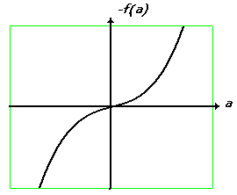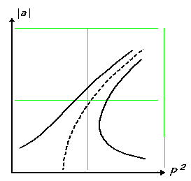
жесткая нелинейность
мягкая нелинейность
а))
а))
б)
б)

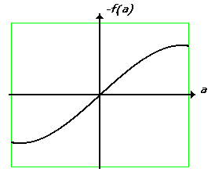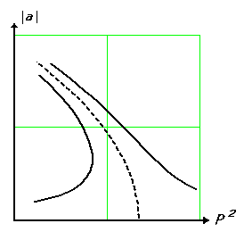

Рис. 4.5. Виды нелинейности (а) и соответствующие им виды резонансных кривых слабо нелинейных систем (б).

Дифференциальное уравнение для рассматриваемой системы, находящейся под гармоническим внешним воздействием запишем в виде:
$\frac{d^{2}x}{{\text{dt}}^{2}}+2δ\frac{\text{dx}}{\text{dt}}−f(x)=F_{0}\text{cos}\text{pt}$. (4.20)
Решение ищем в виде
$x(t)=a\text{cos}\text{pt}+b\text{sin}\text{pt}$. (4.21)
Найдем производные $\frac{\text{dx}}{\text{dt}}, \frac{d^{2}x}{{\text{dt}}^{2}}$ и гармоническое приближение функции – f(а).
$\frac{\text{dx}}{\text{dt}}=−\text{pa}\text{sin}\text{pt}+\text{pb}\text{cos}\text{pt}$,
$\frac{d^{2}x}{{\text{dt}}^{2}}=−p^{2}a\text{cos}\text{pt}−p^{2}b\text{sin}\text{pt}$, (4.22)
$−f(x)=α_{1}\text{cos}\text{pt}+β_{1}\text{sin}\text{pt}$.

Подставив выражения (4.22) в (4.21), и приведя подобные члены с синусами и косинусами, получим два уравнения для расчета резонансных кривых:
$\begin{aligned}\left\{−p^{2}a+α_{1}+p2δb=F_{0} | \right.\end{aligned}$ (4.23)
Подставим в эти уравнения вместо α₁ и β их величины, выраженные через амплитуды а и b (4.17), и неизохронную частоту ω, получим:
$\begin{aligned}(ω^{2}−p^{2})a+p2δb=F_{0}, \\ (ω^{2}−p^{2})b−p2δa=0\text{.}\end{aligned}$ (4.24)
Каждое из этих равенств возведем в квадрат и сложим их.
Обозначив $a^{2}+b^{2}=A^{2}$, получим:
$(ω^{2}−p^{2})A^{2}+4δ^{2}{\text{Ap}}^{2}=F_{0}^{2}$. (4.25)
Отсюда получим выражение для модуля амплитуды вынужденных колебаний в слабо нелинейной системе с линейной диссипацией:
$A=\frac{F_{0}}{\sqrt{(ω^{2}−p^{2})^{2}+4δ^{2}p^{2}}}$. (4.26)
По форме это выражение не отличается от полученного ранее выражения для резонансных кривых линейной системы. Отличие состоит в том, что резонансные кривые систем с нелинейными реактивными элементами оказываются наклоненными к оси абсцисс. В выражении для семейства резонансных кривых это отражается в том, что частота $ω$ является функцией амплитуды колебаний А в нелинейной системе.
В слабо нелинейной системе с нелинейными реактивными элементами и с диссипацией резонансные кривые являются замкнутыми. Ветви кривых, идущих выше опорных, смыкаются с ветвями, идущими ниже опорных кривых. В точках смыкания касательные к резонансным кривым вертикальны. Эти точки в совокупности образуют кривую, ограничивающую сверху физически нереальную область амплитуд вынужденных колебаний.
Таким образом, в реальной системе (с реактивными нелинейными элементами и с диссипацией) при перестройке частоты колебаний внешней силы, как в направлении ($0→∞$), так и в противоположном ($∞→0$), мы будем наблюдать перескоки амплитуды колебаний соответственно с верхней кривой на нижнюю и с нижней ветви на верхнюю кривую.
Кривая, ограничивающая физически нереальную область, может быть определена исходя из того, что она является геометрическим местом точек, в которых касательные к резонансным кривым становятся вертикальными, формально это выразим условием: $\begin{aligned}\frac{{\text{dA}}^{2}}{{\text{dp}}^{2}}→∞;\text{ или } \\ \frac{d}{{\text{dA}}^{2}}[(ω^{2}−p^{2})^{2}A^{2}+4δ^{2}p^{2}A^{2}]=0\text{.} (4\text{.}\text{27})\end{aligned}$ $(ω^{2}−p^{2})^{2}A^{2}+4δ^{2}{\text{pA}}^{2}=ϕ(z); z=A^{2}$. (4.28)
Выполнив дифференцирование по z и приравняв результат нулю, получим уравнение кривой, ограничивающей область нереальных значений амплитуды:
$\frac{dϕ}{\text{dz}}=(ω^{2}−p^{2})(2z\frac{dω}{\text{dz}}+ω^{2}−p^{2})+4δ^{2}p^{2}=0$. (4.29)

Семейство резонансных кривых слабо нелинейной системы с линейным затуханием и кривая, ограничивающая физически нереальную область значений$\left|A\right|$, представлены на рис. 4.6.
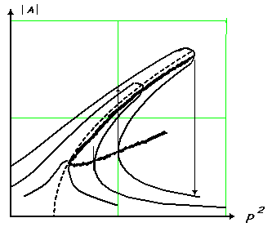
Рис.4.6. Семейство резонансных кривых слабо нелинейной системы с линейным затуханием и кривая, ограничивающая физически нереальную область значений $\left|A\right|$.

5. Метод медленно меняющихся амплитуд

На практике реальные колебательные системы всегда диссипативны и в большей или меньшей степени нелинейны. Изучая колебания в слабо нелинейных системах с малым затуханием при воздействии на них гармонической внешней силы, мы изучаем колебания, близкие к гармоническим, но не строго гармонические. В природе не существует консервативных и в строгом смысле линейных систем, следовательно, не существует на практике гармонических колебаний. Для исследования слабо нелинейных систем и слабо диссипативных систем, колебания в которых слабо отличаются от гармонических, разработан и широко используется строгий асимптотический метод теоретического исследования- метод медленно меняющихся амплитуд (ММА).

Этот метод был предложен Ван дер Полем для исследования почти гармонических колебаний в слабо нелинейных системах и впервые им применён для решения уравнения:

$\frac{d^{2}x}{{\text{dt}}^{2}}+ω_{0}^{2}x=ε(1−x^{2})\frac{\text{dx}}{\text{dt}}$ , (5.1)

которое описывает колебания в генераторе с колебательным контуром в цепи сетки электронной лампы и с катушкой обратной связи в цепи анода. В этом уравнении x(t)- напряжение на конденсаторе колебательного контура. Нелинейность анодно-сеточной характеристики электронной лампы аппроксимировалась двучленом третьей степени. Малое положительное число ε обеспечивает малость всей правой части уравнения. Теоретическое обоснование строгости метода сделано Л.И. Мандельштамом и Н.Д. Папалекси в 1934 году.

5.1. Предпосылки метода

Ранее было показано, что малые колебания в слабо нелинейных системах с малыми потерями энергии можно приближённо представить в виде
x(t) = a.cos (ω₀t+ϕ), (5.2)
то есть как гармонические колебания. Но точно в таком же виде мы выражаем колебания в линейном гармоническом осцилляторе, которые описываются уравнением
$\frac{d^{2}x}{{\text{dt}}^{2}}+ω_{0}^{2}x=0$. (5.3)
Практика показывает, что, например, в линейной системе с очень малым затуханием δ колебания, описываемые уравнением
$\frac{d^{2}x}{{\text{dt}}^{2}}+ω_{0}^{2}x=−2δ\frac{\text{dx}}{\text{dt}}$, (5.4)
мы приближенно в течении довольно длительного промежутка времени можем считать незатухающими, а правую часть уравнения можем рассматривать как весьма слабые возмущения этих колебаний.
Можно ожидать также, что то же самое должно еаблюдаться и в слабо нелинейной системе при ε→0,
$ε(1−x^{2})\frac{\text{dx}}{\text{dt}}→0$, и уравнение Ван дер Поля превратится в уравнение гармонического осциллятора. Как было показано ранее, информация о влиянии нелинейности системы на колебания в ней при их приближённом описании гармонической функцией сохраняется в амплитуде этих колебаний.
Будем полагать, что колебания в слабо нелинейных системах можно удовлетворительно описать с помощью выражения
x(t)=a(t).cos(ω₀t+ϕ(t)), (5.5)
где a(t) и ϕ(t) - функции очень медленно меняющиеся в масштабе периода Т колебаний системе.
С этим представлением связана основная идея метода медленно меняющихся амплитуд: идея позволяющая заметно упростить аналитическое решение нелинейной задачи, не утратив при этом наиболее интересной для теории колебаний информации об амплитуде, фазе и частоте колебаний, об их устойчивости и о переходных процессах в системе.
Условия малости изменения a(t) и ϕ(t) за период можно записать в виде:
$\text{da}\begin{aligned}\frac{\text{dt}}{}\end{aligned}$. Т<<a , $\frac{dϕ}{\text{dt}}$. Т<<φ. (5.6)
5.2. Укороченные уравнения

Пусть колебания в слабо нелинейной системе описываются уравнением
$\frac{d^{2}x}{{\text{dt}}^{2}}+ω_{0}^{2}x=μf(x,\frac{\text{dx}}{\text{dt}})$, (5.7)
где μ малое положительное число.
Введём собственный масштаб времени: τ=ω₀t.
Обозначим $\frac{d^{2}x}{{dτ}^{2}}=\overset{¨}{x},$$\frac{\text{dx}}{dτ}=\overset{\text{.}}{\overset{˙}{x}}$, $x=x$, получим
$\overset{¨}{x}+x=μf(x,\overset{˙}{x})$. (5.8)
Искомое решение представим в виде
$x(τ)=u(τ)\text{cos}τ+v(τ)\text{sin}τ$, (5.9)
где u(τ) и v(τ) - медленно меняющиеся функции времени τ.
Мы заменили переменную х(τ) двумя новыми переменными u(τ) и v(τ). Такую замену можно осуществить многими способами. Необходимо устранить этот произвол и найти одну выгодную замену переменных. Найдем первую производную функции х(τ).
$\overset{˙}{x}(τ)=−u(τ)\text{sin}τ+v(τ)\text{cos}(τ)+\overset{˙}{u}(τ)\text{cos}(τ)+\overset{˙}{v}(τ)\text{sin}(τ)$ (5.10)
Будем считать, что
$\overset{˙}{u}\text{cos}τ+\overset{˙}{v}\text{sin}τ=0$. (5.11)
Это условие будет вторым уравнением для замены переменной х(τ) на две новые переменные u(τ) и v(τ).
Найдем выражение $\overset{¨}{x}(τ)$ с учетом второго условия замены переменных
$\overset{¨}{x}(τ)=−u(τ)\text{cos}τ−v(τ)\text{sin}τ−\overset{˙}{u}(τ)\text{sin}τ+v(τ)\text{cos}τ$. (5.12)
Подставим $\overset{¨}{x}(τ)$,$\overset{˙}{x}(τ)$ и х(τ) в уравнение (5.8). Выполнив после подстановки приведение подобных членов, получим
$−\overset{˙}{u}\text{sin}τ+\overset{˙}{v}\text{cos}τ=μf(u\text{cos}τ+v\text{sin}τ;−u\text{sin}τ+v\text{cos}τ)$. (5.13)
Записав второе уравнение замены (5.11), будем иметь два уравнения для нахождения u и v.
Умножив первое уравнение на $\text{sin}τ$, а второе на $\text{cos}τ$ и вычитая второе уравнение из первого, получим уравнение, связывающее производную $\overset{˙}{u}$с функциями u и v и временем τ.

$\overset{˙}{u}=−μf(u\text{cos}τ+v\text{sin}τ;−u\text{sin}τ+v\text{cos}τ)⋅\text{sin}τ$. (5.14)
Умножив первое уравнение на $\text{cos}τ$, а второе на $\text{sin}τ$ и сложив результат получим уравнение, связывающее производную $\overset{˙}{v}$с функциями u и v и временем τ.

$\overset{˙}{v}=−μf(u\text{cos}τ+v\text{sin}τ;−u\text{sin}τ+v\text{cos}τ)⋅\text{cos}τ$. (5.15)
Эти дифференциальные нелинейные уравнения первого порядка для и(τ) и v(τ) эквиваленты исходному уравнению второго порядка. Задача пока не стала проще. Однако вид полученных дифференциальных уравнений первого порядка таков, что уже несложно догадаться, как можно упростить задачу, воспользовавшись медленностью изменения функций и(τ) и v(τ) в масштабе времени, равном периоду колебаний Т.
Будем считать, что производные $\overset{˙}{u}(τ)$и $\overset{˙}{v}(τ)$в течение периода колебаний не меняются и имеют некоторые средние значения. Средние значения $\overset{˙}{\bar{u}}$и $\overset{˙}{\bar{v}}$ получим, вычисляя определенные интегралы в пределах одного периода τ = 2π и деля их на период колебаний. Получим

$\overset{˙}{\bar{u}}=−\frac{1}{2π}\int_{0}^{2π}{μf(u\text{cos}τ+v\text{sin}τ;−u\text{sin}τ+v\text{cos}τ)\text{sin}τdτ}$, (5.16)
$\overset{˙}{\bar{v}}\overset{}{=−\frac{1}{2π}}\int_{0}^{2π}{μf(u\text{cos}τ+v\text{sin}τ;−u\text{sin}τ+v\text{cos}τ)\text{cos}τdτ}$. (5.17)
Мы получили два дифференциальных уравнения для амплитуд и(τ) и v(τ). Это - нелинейные уравнения, но они проще исходных уравнений. Полученные уравнения называются укороченными уравнениями.
$\begin{aligned}\left\{\overset{˙}{u}=ϕ(u,v), | \right.\end{aligned}$ (5.18)
Эти уравнения позволяют найти все стационарные состояния колебательной системы, определить амплитуды колебаний u и v, и провести исследование устойчивостистационарных режимов. Интегрирование укороченных уравнений даёт возможность анализировать нестационарные процессы в слабо нелинейных системах.

5.3. Исследование устойчивости стационарных состояний.
В стационарных состояниях амплитуды колебаний не меняются с течением времени, то есть $\overset{˙}{u}=0$и $\overset{˙}{v}=0$. Укороченные уравнения для стационарных режимов имеют вид
$ϕ(u,v)=0$, $ψ(u,v)=0$. (5.19)
Решая эту систему относительно u и v, найдём стационарные значения амплитуд u_{i} и v_{i}.
Дадим стационарным амплитудам u_{i} и v_{i} малые возмущения ξ и η и рассмотрим уравнения
$\overset{˙}{u}=ϕ(u_{i}+ξ,v_{i}+η);$ $\overset{˙}{v}=ψ(u_{i}+ξ,v_{i}+η)$. (5.20)
Разложим функции $ϕ(u,v)$ и $ψ(u,v)$ в степенные ряды в окрестности точки $u_{i}$,$v_{i}$.
$\begin{aligned}ϕ(u_{i}+ξ,v_{i}+η)=ϕ(u_{i},v_{i})+\frac{∂ϕ}{∂u}(u_{i},v_{i})ξ+\frac{∂ϕ}{∂v}(u_{i},v_{i})η+\text{.}\text{.}\text{.} \\ ψ(u_{i}+ξ,v_{i}+η)=ψ(u_{i},v_{i})+\frac{∂ψ}{∂u}(u_{i},v_{i})ξ+\frac{∂ψ}{∂v}(u_{i},v_{i})η+\text{.}\text{.}\text{.}\end{aligned}$ (5.21)
Oбозначим
$\begin{aligned}\frac{∂ϕ}{∂u}(u_{i},v_{i})=a_{\text{11}}; \frac{∂ϕ}{∂v}(u_{i},v_{i})=a_{\text{12}}; \\ \frac{∂ψ}{∂u}(u_{i},v_{i})=a_{\text{21}}; \frac{∂ψ}{∂v}(u_{i},v_{i})=a_{\text{22}}\text{.} \\ \end{aligned}$ (5.22)
По условию стационарности $ϕ(u,v)=0$;$ψ(u,v)=0$. В результате получим систему линейных дифференциальных уравнений первого порядка, описывающих малые колебания в окрестности стационарного состояния.
$\begin{aligned}\left\{\overset{˙}{ξ}=a_{\text{11}}ξ+a_{\text{12}}η | \right.\end{aligned}$ (5.23)
Эта система имеет решение вида:
$ξ=ξ_{0}e^{λt}$, $η=η_{0}e^{λt}$, (5.24)
где $ξ_{0}$ и $η_{0}$ - начальные возмущения. Подставив (5.24) в систему уравнений (5.23), получим
$\begin{aligned}\left\{(a_{\text{11}}−λ)ξ+a_{\text{12}}η=0, | \right.\end{aligned}$ (5.25)
Эта система имеет отличные от нуля решения для ξ и η, если равен нулю определитель
$Δ=\begin{aligned}|a_{\text{11}}−λ \\ |a_{\text{21}}\end{aligned}$ $\begin{aligned}a_{\text{12}} \\ |a_{\text{22}}−λ \\ \end{aligned}$=0, (5.26)
или $λ^{2}−(a_{\text{11}}+a_{\text{22}})λ+a_{\text{11}}a_{\text{22}}−a_{\text{12}}a_{\text{21}}=0$. Корни этого квадратного уравнения
$λ_{1,2}=\frac{a_{\text{11}}+a_{\text{22}}}{2}±\frac{1}{2}\sqrt{(a_{\text{11}}+a_{\text{22}})^{2}+4a_{\text{12}}a_{\text{21}}}$ , (5.27)
в общем случае являются комплексными величинами. Если $\text{Re}(λ)>0$, то стационарное состояние не устойчиво (отклонения ξ и η с течением времени увеличиваются). Если $\text{Re}(λ)<0$, то стационарное состояние системы устойчиво (отклонения ξ и η с течением времени затухают).
В качестве примера исследуем процесса затухания свободных колебаний в линейной колебательной системе. При этом мы преследуем цель: показать, как нужно применять метод медленно меняющихся амплитуд и оценить получаемую точность результата. Уравнение затухающих колебаний в линейной системе в нормированном виде выглядит следующим образом:
$\overset{¨}{x}+x=−2θ\overset{˙}{x}$, (5.28)
где $2θ=\frac{2δ}{ω_{0}}=\frac{1}{Q_{0}}=−μ$.
Предполагаемое решение по методу ММА представим в виде
$x(τ)=u\text{cos}τ+v\text{sin}τ$. (5.29)
Скорость $\overset{˙}{x}(τ)$ с учетом второго условия замены переменной х(τ) на две переменные u(τ) и v(τ): $\overset{˙}{x}(τ)=−u\text{sin}τ+v\text{cos}τ$. Теперь составим укороченные уравнения
$\overset{˙}{u}=−\frac{1}{2π}\int_{0}^{2π}{−2θ(−u\text{sin}τ+v\text{cos}τ)\text{sin}τdτ,}$
$\overset{˙}{v}=\frac{1}{2π}\int_{0}^{2π}{−2θ(−u\text{sin}τ+v\text{cos}τ)\text{cos}τdτ\text{.}}$ (5.30)
После вычисления интеграла получим линейные дифференциальные уравнения с разделяющимися переменными
$\overset{˙}{u}=−θu$, $\overset{˙}{v}=−θv$. (5.31)
Система имеет единственное стационарное состояние u=0, v=0. Проинтегрировав укороченные уравнения, получим
$u=u_{0}e^{−\text{θτ}}$; $v=v_{0}e^{−\text{θτ}}$; $x(τ)=(u_{0}\text{cos}τ+v_{0}\text{sin}τ)e^{−\text{θτ}}$. (5.32)
Перейдём к старой переменной: $t=\frac{τ}{2ω_{0}}$ и подставив в решение $θ=\frac{δ}{ω_{0}}$, получим
$x(t)=(u_{0}\text{cos}ω_{0}t+v_{0}\text{sin}ω_{0}t)e^{−δt}$. (5.33)
Сравним это решение с точным решением, полученным классическим методом:
$x(t)=(A\text{cos}ωt+B\text{sin}ωt)e^{−δt}$. (5.34)
Разница между этими решениями заключена в аргументах тригонометрических функций, а именно, в приближенное решение в аргумент входит $ω_{0}=\frac{1}{\sqrt{\text{LC}}}$, а в точное решение входит $ω=\sqrt{ω_{0}^{2}−δ^{2}}$.
Полагая, что $δ^{2}\text{<<}ω_{0}^{2}$ (система с малым затуханием), представим квадратный корень в виде ряда, ограничившись двумя первыми членами $ω=ω_{0}\left(1−\frac{1}{2}⋅\frac{δ^{2}}{ω_{0}^{2}}\right)$.
Это выражение для частоты колебаний показывает, что методом ММА получено приближенное решение, отличающееся от точного решения на $\frac{1}{2}⋅\frac{δ^{2}}{ω_{0}^{2}}$, то есть на порядок $μ^{2}$.

5.4. Вид укороченных уравнений в полярных координатах

Искомые, почти гармонические колебания можем представим в виде
х(τ)=А(τ)cos [τ+θ (τ)], (5.35)
где θ(τ) - медленно меняющаяся фаза и А(τ) - медленно меняющаяся амплитуда колебаний.
Преобразуем это выражение к виду
х=Аcos(τ)cosθ(τ)-Аsin(τ)sinθ(τ). (5.36)
Заметим, что введённые ранее медленно меняющиеся амплитуды u и v выражаются через полярные координаты А(τ) и θ(τ) следующим образом:
u=Аcosθ; v=−Asinθ; θ=arctg(–v/u). (5.37)
Для установления второго условия замены переменной х(τ) на две новые переменные А(τ) и θ(τ) продиффиренцируем х по τ и положим
$−A\overset{˙}{θ}\text{sin}(τ+θ)+\overset{˙}{A}\text{cos}(τ+θ)=0$. (5.38)
С учетом этого условия продифференцируем $\overset{˙}{x}=−A\text{sin}(τ+θ)$ по τ и получим выражение для $\overset{¨}{x}(τ)$.
$\overset{¨}{x}(τ)=−A\text{cos}(τ+θ)−A\overset{˙}{θ}\text{cos}(τ+θ)−\overset{˙}{A}\text{sin}(τ+θ)$. (5.39)
Подставив $x, \overset{˙}{x}, \overset{¨}{x}$ в исходное уравнение, получим с учётом (5.38) систему дифференциальных уравнений первого порядка:
$\begin{aligned}−A\overset{˙}{θ}\text{cos}(τ+θ)−\overset{˙}{A}\text{sin}(τ+θ)=μf(x,\overset{˙}{x}), \\ −A\overset{˙}{θ}\text{sin}(τ+θ)+\overset{˙}{A}\text{cos}(τ+θ)=0\text{.}\end{aligned}$ (5.40)
Из этой системы получим два уравнения, связывающие производные $\overset{˙}{A}$ и $\overset{˙}{θ}$ с самими функциями
$\begin{aligned}\overset{˙}{A}=−μ f\left(A\text{cos}\left(τ+θ\right), −A\text{sin}\left(τ+θ\right)\right)\text{sin}\left(τ+θ\right), \\ A\overset{˙}{θ}=−μ f\left(A\text{cos}\left(τ+θ\right), −A\text{sin}\left(τ+θ\right)\right)\text{cos}\left(τ+θ\right)\text{.}\end{aligned}$ (5.41)

Производя усреднение за период, получим укороченные уравнения
$\begin{aligned}\overline{\overset{˙}{A}}=−\frac{1}{2π}\int_{0}^{2π}{μ f\left(A\text{cos}\left(τ+θ\right), −A\text{sin}\left(τ+θ\right)\right)\text{sin}\left(τ+θ\right)dτ}, \\ A\overset{˙}{\bar{θ}}=−\frac{1}{2π}\int_{0}^{2π}{μ f\left(A\text{cos}\left(τ+θ\right), −A\text{sin}\left(τ+θ\right)\right)\text{cos}\left(τ+θ\right)dτ}, \end{aligned}$ (5.42)
где предполагается что $d(τ+θ)≈ dτ$, так как $θ$ - медленно меняющаяся величина. Первое из этих уравнений определяет амплитуду колебаний в стационарном режиме, второе - зависимость частоты колебаний от амплитуды.

5.5 Вынужденные колебания в линейной системе при одновременном параметрическом и силовом воздействии.

В качестве примера применения метода ММА для исследования колебаний в системе, находящейся под внешним воздействием, рассмотрим вынужденные колебания в линейной системе при одновременном параметрическом и силовом воздействии. Такая система может быть реализована в механическом опыте с качелями, которые совершают малые колебания как за счет силы, прикладываемой к качелям человеком, находящемся на земле, так и за счет вставания и приседания человека, находящегося на качелях и меняющего таким образом положение центра тяжести относительно точек подвеса (то есть меняющего приведенную длину физического маятника – l. Этот пример показан на рис.5.1(а).

p

L
∩∩∩
∼

ω R

C(t)

E_{m}cospt
а) б)
Рис.5.1. Примеры колебаний для механической (а) и электрической (б) систем.

На рис.5.1(б) показана модель, представляющая собой электрический аналог описанной выше электрической системы. Показанный на этом рисунке линейный электрический контур является некоторой идеализацией реальных электрических контуров с меняющимся параметром $\frac{1}{C(t)}=\frac{1}{C_{0}}\left(1+m\text{cos}\text{pt}\right)$. В реальных параметрических системах для получения параметрических эффектов используют нелинейные конденсаторы – варикапы.

Запишем дифференциальное уравнение для колебаний заряда на конденсаторе в контуре, изображенном на рис.5.1.
$L\frac{d^{2}q}{{\text{dt}}^{2}}+R\frac{\text{dq}}{\text{dt}}+\frac{1}{C_{0}}(1+m\text{cos}ωt)⋅q=E_{m}\text{cos}(\text{pt}+ϕ)$. (5.43)
Фаза ϕ в этой записи выражает фазовые соотношения между силовым и параметрическим воздействием. Введём безразмерное время $τ=p⋅t$ и заряд $x=\frac{q}{q_{0}}$.
Кроме того обозначим:
$\frac{1}{\text{LC}}=ω_{0}^{2}$ - частота собственных колебаний в линейном контуре,
$ξ=1−\frac{ω_{0}^{2}}{p^{2}}$ - расстройка частоты силового воздействия относительно резонансной частоты,
$\frac{R}{\text{pL}}=2θ$ - декремент затухания,
$χ=\frac{E_{m}}{q_{0}p^{2}L}$ - безразмерная амплитуда внешней силы.
Рассмотрим случай когерентного действия внешней силы и изменения ёмкости конденсатора в контуре, то есть введем еще условие ω =2p.
При всех сделанных предположениях и принятых обозначениях уравнение принимает вид:
$\frac{d^{2}q}{{\text{dt}}^{2}}+\frac{R}{L}⋅\frac{\text{dq}}{\text{dt}}+ω_{0}^{2}(1+m⋅\text{cos}2\text{pt})q=\frac{E_{m}}{L}\text{cos}(\text{pt}+ϕ)$ (5.44)

$\begin{aligned}\overset{}{\overset{\text{.}\text{.}}{x}}+x=−2θ⋅\overset{\text{.}}{x}−ξ⋅x+m⋅ξ⋅x⋅\text{cos}2τ−m⋅x⋅\text{cos}2τ+ \\ +χ⋅\text{cos}(τ+ϕ)=μ⋅f(x,\overset{\text{.}}{x},τ)\end{aligned}$ (5.45)

Для выполнения условий малости правой части уравнения мы должны предположить: θ<<1, ξ<<1, m<<1, χ <<1.
Членом $m⋅ξ⋅x⋅\text{cos}2τ$ пренебрегаем, т.к. он имеет более высокий порядок малости. Подставляем в выражение для $μ⋅f(x,\overset{\text{.}}{x},τ)$ переменные $x,\overset{\text{.}}{x}$, выраженные через u и v: $x=u⋅\text{cos}τ+v⋅\text{sin}τ$, $\overset{\text{.}}{x}=−u⋅\text{sin}τ+v⋅\text{cos}τ$. Умножив результат этой подстановки один раз на sinτ, а вдругом случае на cosτ и усреднив эти выражения за время τ, получим укороченные уравнения.
$$\begin{aligned}\overset{\text{.}}{u}=−\frac{1}{2π}\int_{0}^{2π}{[−2θ⋅(−u}\text{sin}τ+v\text{cos}τ)−ξ(u\text{cos}τ+v\text{sin}τ)− \\ −m\text{cos}2τ(u\text{cos}τ+v\text{sin}τ)+χ⋅\text{cos}(τ+ϕ)]⋅\text{sin}τdτ= \\ −θ⋅u−\frac{1}{2}ξ⋅v−\frac{1}{4}m⋅v+\frac{1}{2}χ⋅\text{sin}ϕ \\ \overset{\text{.}}{v}=\frac{1}{2π}\int_{0}^{2π}{[−2θ⋅(−u}\text{sin}τ+v\text{cos}τ)−ξ⋅(u\text{cos}τ+v\text{sin}τ)− \\ −m⋅\text{cos}2τ⋅(u\text{cos}τ+v\text{sin}τ)+χ⋅\text{cos}(τ+ϕ)]⋅\text{cos}τdτ= \\ −θ⋅v+\frac{1}{2}ξ⋅u−\frac{1}{4}m⋅u+\frac{1}{2}χ⋅\text{cos}ϕ\end{aligned}$$

Рассмотрим стационарные колебания в системе, которые существуют при когерентном действии внешней силы и изменения параметра. Стационарный режим определяется условием $\overset{\text{.}}{u}=0;$ $\overset{\text{.}}{v}=0$, используя его, получим систему двух алгебраических уравнений для нахождения амплитуд u и v.
$\begin{aligned}\left\{θ⋅u+(\frac{1}{2}ξ+\frac{1}{4}m)⋅v=\frac{1}{2}χ\text{sin}ϕ | \right.\end{aligned}$ (5.46)

Эта система имеет нетривиальные решения при условии:
Δ ≠ 0. Решение системы:

$Δ=\begin{aligned}|θ \\ |−(\frac{1}{2}ξ−\frac{1}{4}m)\end{aligned}$ $\begin{aligned}\frac{1}{2}ξ+\frac{1}{4}m \\ |θ \\ \end{aligned}$=

$\begin{aligned}u=\frac{Δ_{1}}{Δ}\frac{}{{}^{2}}=\frac{2\text{χθ}\text{sin}ϕ−(\text{ξχ}+\frac{m}{2}χ)\text{cos}ϕ}{4θ^{2}+ξ^{2}−\frac{1}{4}m^{2}} \\ v=\frac{Δ_{2}}{Δ}=\frac{2\text{χθ}\text{cos}ϕ−(ξ−\frac{m}{2})χ\text{sin}ϕ}{4θ^{2}+ξ^{2}−\frac{1}{4}m^{2}} \\ A^{2}=u^{2}+v^{2}=\frac{2\text{χθ}\text{sin}ϕ−(\text{ξχ}+\frac{m}{2}χ)\text{cos}ϕ−2θ⋅m\text{sin}2ϕ+mξ\text{cos}2ϕ}{(4θ^{2}+ξ^{2}−\frac{1}{4}m^{2})^{2}}⋅χ^{2}\end{aligned}$(5.47)

Таким образом, получили формулу, которая связывает амплитуду колебаний заряда на конденсаторе с амплитудой силы внешнего воздействия. Рассмотрим, что получается при резонансе, то есть при$ξ=0$. При этом будем различать два случая, а именно:
а) $ϕ=\frac{π}{4}$; $\text{sin}\frac{π}{2}=1$. б) $ϕ=−\frac{π}{4}$; $\text{sin}ϕ=−1$.
В случае а) амплитуда колебаний в контуре равна:
а) $A=\frac{2θ−\frac{1}{2}m}{4θ^{2}−\frac{1}{4}m^{2}}χ=\frac{χ}{2θ+\frac{1}{2}m}$.
В случае б): $A=\frac{χ}{2θ−\frac{1}{2}m}$ и превышает амплитуду колебаний в первом случае. В соответствии с этим резонанс, наблюдаемый для фазы $ϕ=\frac{π}{4}$ носит название слабого резонанса; резонанс, наблюдаемый при $ϕ=−\frac{π}{4}$ называется сильным резонансом.
Таким образом, на изучаемую колебательную систему действуют два источника энергии: источник сигнала (ω) и источник накачки (р). При слабом резонансе модуляция параметра (С ) за счёт действия источника накачки увеличивает затухания в системе. Это значит, что часть энергии, получаемой системой от источника сигнала, передается ею источнику накачки.
В случае сильного резонанса модуляция величины параметра имеет своим следствием вклад энергии из источника накачки в колебательную систему. В рассматриваемом случае этот вклад происходит в колебания сигнала, т.е. сигнал усиливается по сравнению с сигналом при обычном резонансе, в линейном колебательном контуре при прочих равных условиях. При возрастании m, знаменатель в выражении для амплитуды стремится к нулю т.е. $2θ−\frac{1}{2}m→0$, это свидетельствует о потере системой устойчивости и о возможности возникновения в ней параметрических колебаний.

6.5. Виды связей в системе. Парциальные системы.
Парциальные частоты. Коэффициенты связей.

Мы пользуемся терминами “сложная связь”, “инерционная связь”, “емкостная связь”, “индуктивная связь”. Эта терминология удобна, в особенности в совокупности с подходящим начертанием схемы, моделирующей колебательную систему со связями. Однако глубокого физического смысла эта терминология не отражает.
Легко показать, что при изменении системы независимых координат q₁, q₂ на другую систему как бы изменится и вид связи. Значит, говорить о типе связи имеет смысл только в соответствии с выбором системы обобщенных координат q₁ и q₂. Тем не менее, понятие о типе связи в системе оказывается полезным при нахождении частот нормальных колебаний.
Мы умеем легко определять частоту свободных колебаний в линейной системе с одной степенью свободы. Воспользуемся этим для исследования колебаний в системе со многими степенями свободы и для приближенной оценки частот колебаний в ней. Введем представление о парциальных системах.
Парциальной системой называется система с одной степенью свободы, получающаяся из системы с n степенями свободы, если произвести в этой системе закрепление (n-1) координат.
На рис. 6.4 дан пример разбивки электрической системы с двумя степенями свободы на парциальные системы. Как видно, закрепление координат можно произвести в этой системе тремя способами (возможны три различных разрыва контуров, при каждом из которых образуется парциальная система).
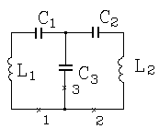

Рис.6.4 Пример разбиения электрической системы с двумя степенями свободы на парциальные системы.

Выбрав две (из трех возможных) системы, мы будем считать, что из этих двух простых систем с одной степенью свободы была составлена более сложная система с двумя степенями свободы. Заметим, что задача выбора парциальных систем решается неоднозначно. Тем не менее, представление о парциальных системах оказывается полезным, так как мы легко можем определить частоты колебаний в парциальных системах. В нашем примере на рис. 6.4, выбрав в качестве парциальных систем первую и вторую из трех возможных, мы получим следующие значения частот:

$n_{1}^{2}=\frac{1}{L_{1}\frac{c_{1}c_{3}}{c_{1}+c_{3}}};$ $n_{2}^{2}=\frac{1}{L_{2}\frac{c_{2}c_{3}}{c_{2}+c_{3}}}\text{.}$ (6.22)

Частоты колебаний в парциальных системах называются парциальными частотами. Их легко определить, если известны коэффициенты квадратичных форм, выражений для потенциальной и кинетической энергий.
Произведем закрепление координаты q₂. В уравнениях (6.8) это выразится в том, что члены, содержащие q₂ и ׁq₂, будут тождественно равны нулю. В результате этого первое уравнение системы принимает вид
$a_{\text{11}}{\overset{¨}{q}}_{1}+b_{\text{11}}q_{1}=0$, $(q_{2}≡0)$ (6.23)
Это уравнение, описывающее колебания в системе с одной степенью свободы. Частота этих колебаний
$n^{2}=\frac{b_{\text{11}}}{a_{\text{11}}}\text{.}$ (6.24)
Поступая аналогично при определении второй парциальной частоты, мы из второго уравнения системы (6.8) получим
$n_{2}^{2}=\frac{b_{\text{22}}}{a_{\text{22}}}\text{.}$ (6.25)
Эти выражения для парциальных частот следует получать, не составляя системы уравнений (6.8), а исходя прямо из вида функций U и Т.
Здесь полезно отметить, что парциальные системы – системы физически реализуемые, и их изучение практически полезно.
Теперь установим связь между парциальными частотами n₁ и n₂ и нормальными частотами ω₁ и ω₂.
Запишем характеристическое уравнение системы (6.8)

$\left(a_{\text{11}}a_{\text{22}}−a_{\text{12}}^{2}\right)ω^{4}−\left(a_{\text{11}}b_{\text{22}}+a_{\text{22}}b_{\text{11}}−2a_{\text{12}}b_{\text{12}}\right)ω^{2}+b_{\text{11}}b_{\text{22}}−b_{\text{12}}^{2}=0$

Обозначим коэффициент при первом члене левой части λ₁, коэффициент при втором члене λ₂ и свободный член λ₃. Представим левую часть уравнения в виде квадратного трехчлена от ξ=ω₂ и построим его график:
λ₁ξ² + λ₂ξ + λ₃ = F(ξ)
График представляется квадратичной параболой. Расположение параболы на координатной плоскости ξ, F(ξ) определяем из следующих соображений:
1) при ξ → ∞, F(ξ) > 0 и F(ξ) → ∞;
2) при ξ → 0, F(ξ) → λ₃ ;
3) при ξ = ω₁², F(ξ) = 0;
4) при ξ = ω₂², F(ξ) = 0.
Если подставить в F(ξ) значения ξ₁=n₁², ξ₂=n₂² (равные парциальным частотам), то получается F(ξ) < 0.
Получающийся таким образом график показан на рис.65. Из проведенного исследования вытекает, что нормальные частоты ω₁ и ω₂ расположены на оси ξ вне интервала, ограниченного парциальными частотами n₁ и n₂ .
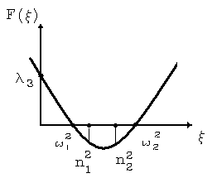
Рис.6.5. Зависимость F(ξ) от ξ.
Таким образом, если мы определили значения парциальных частот, то мы знаем, что
ω₁ < n₁ и ω₂ > n₂
Теперь установим количественные соотношения между нормальными к парциальными частотами. С этой целью введем понятие коэффициента связи. Введение этого представления позволит нам получить простые формулы для расчета нормальных частот по известным значениям парциальных, а также исследовать зависимость частот нормальных колебаний от связей между парциальными системами.

6.6. График Вина
Рассмотрим индуктивно связанные контуры, изображенные на рис.4-3. Получим для этой системы характеристическое уравнение. Оно имеет вид
$ω^{4}\left(L_{1}L_{2}−M^{2}\right)−ω^{2}\left(\frac{L_{1}}{C_{2}}+\frac{L_{2}}{C_{1}}\right)+\frac{1}{C_{1}C_{2}}=0$

Сокращая на L₁L₂ ≠ 0 и вводя обозначения:
$\frac{N^{2}}{L_{1}L_{2}}=\frac{a_{\text{12}}^{2}}{a_{\text{12}}a_{\text{22}}}=ℵ_{i}^{2}$ -коэффициент индуктивной связи,
$n_{1}^{2}=\frac{b_{\text{11}}}{a_{\text{11}}}=\frac{1}{L_{1}C_{1}}$

-парциальная частота первая,
$n_{2}^{2}=\frac{b_{\text{22}}}{a_{\text{22}}}=\frac{1}{L_{2}C_{2}}$ - парциальная частота вторая,

мы получаем характеристическое уравнение в виде
$\left(1−ℵ_{i}^{2}\right)ω^{4}−\left(n_{1}^{2}+n_{2}^{2}\right)ω^{2}+n_{1}^{2}n_{2}^{2}=0$.
Разделив уравнение на n₁⁴, мы введем безразмерные частоты $\frac{ω^{2}}{n_{1}^{2}}=Ζ$ и получим безразмерную расстройку парциальных частот $ξ=\frac{n_{2}^{2}}{n_{1}^{2}}$ и получим
$\left(1−ℵ_{i}^{2}\right)Ζ^{2}−\left(1+ξ\right)Ζ+ξ=0$

Это уравнение семейства гипербол Z(ξ) с параметром $\left(1−ℵ_{i}^{2}\right)$.
Асимптотами этих гипербол являются прямые
Z = 1 и $Ζ=\frac{ξ}{1−ℵ_{i}^{2}}+\frac{ℵ_{i}^{2}}{1−ℵ_{i}^{2}}$.
Гиперболы для некоторого параметра $1−ℵ_{i}^{2}$ и их асимптоты представлены на рис.4-6. Представленный на этом рисунке график называется графиком Вина.
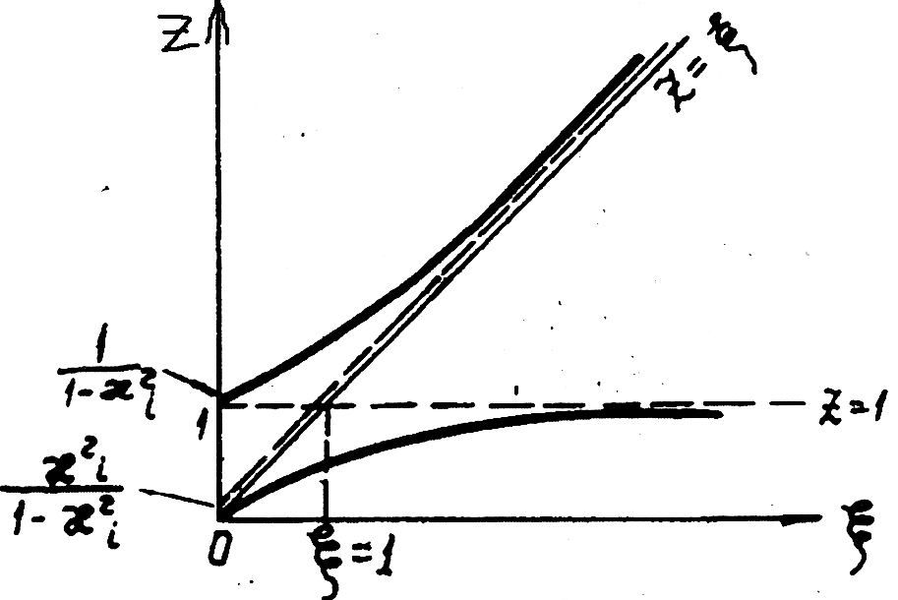
рис.4-6
Исследование зависимостей, представляемых графиком, позволяет сделать следующие выводы:
1. При больших значениях расстроек парциальных систем, то есть при ξ→∞ $\left(\frac{n_{2}^{2}}{n_{1}^{2}}→∞\right)$ и при ξ→0 $\left(\frac{n_{1}^{2}}{n_{2}^{2}}→∞\right)$, значения нормальных частот слабо зависят от величины коэффициента связи
$Ζ≃\frac{ξ}{1−ℵ_{i}^{2}}$; Z≈1.
2. При слабой расстройке парциальных частот, то есть при $\frac{n_{2}}{n_{1}}→1$ , коэффициент связи сильно влияет на расстройку нормальных частот. В предельном случае, когда ξ=1 (этот случай называется случаем резонанса парциальных частот), нормальные частоты выражаются через парциальную частоту следующим образом:
$ω_{1}^{2}=\frac{n_{1}^{2}}{n−ℵ_{i}}$; $ω_{2}^{2}=\frac{n_{1}^{2}}{1+ℵ_{i}}$.

Здесь коэффициент связи входит в первой степени (сравним с асимптотическими формулами, в которые коэффициент связи, величина, заметно меньшая единицы, входит во второй степени).
Зная эти выражения, устанавливающие зависимости между нормальной частотой и коэффициентом связи, мы имеем возможность просто рассчитывать нормальные частоты в системе с двумя степенями свободы не решая характеристических уравнений, а исходя из величин параметров системы (а₁₁, а₂₂, а₁₂, b₁₁, b₂₂, b₁₂).

6.7. Влияние двух видов связи на расстройку нормальных частот ω₁ и ω₂, при резонансе парциальных частот n₁ и n₂.

Введем (по аналогии с предыдущим) коэффициент силовой (емкостной) связи; кроме того, предположим, что n₁=n₂, то есть имеет место резонанс парциальных частот.
При этих условиях, т.е. $\frac{b_{\text{12}}^{2}}{b_{\text{11}}b_{\text{22}}}=ℵ_{c}^{2}$ и n₁=n₂=n, характеристическое уравнение системы (4-1) имеет вид
$\left(1−ℵ_{i}^{2}\right)ω^{4}−2n^{2}\left(1−ℵ_{i}ℵ_{c}\right)ω^{2}+\left(1−ℵ_{c}^{2}\right)n^{4}=0$
Решая это уравнение относительно ω², получаем
$ω_{1}^{2}=n^{2}\frac{1−ℵ_{c}}{1−ℵ_{i}}$; $ω_{2}^{2}=n^{2}\frac{1+ℵ_{c}}{1+ℵ_{i}}$.
Эти соотношения показывают:
1. Если в системе есть преимущественный вид связи, то это всегда ведет к расстройке нормальных частот относительно парциальной. Эта расстройка тем больше, чем больше коэффициент преимущественной связи.
2. Если коэффициенты инерционной и силовой связей оказываются равными $\left(ℵ_{i}=ℵ_{c}\right)$, то система вырождается (развязывается).
Пример такой вырожденной системы показан на рис. 4-7. В этом примере выполнено условие $ℵ_{i}=ℵ_{c}$; $\frac{b_{\text{12}}^{2}}{b_{\text{11}}b_{\text{22}}}=\frac{a_{\text{12}}^{2}}{a_{\text{11}}a_{\text{22}}}$, из которого следует, что $\frac{b_{\text{11}}b_{\text{22}}}{a_{\text{11}}a_{\text{22}}}=\frac{b_{\text{12}}^{2}}{a_{\text{12}}^{2}}$, но $\frac{b_{\text{11}}}{a_{\text{11}}}=\frac{b_{\text{22}}}{a_{\text{22}}}$, так как парциальные частоты равные.
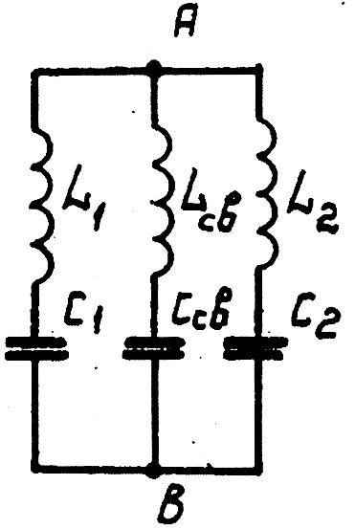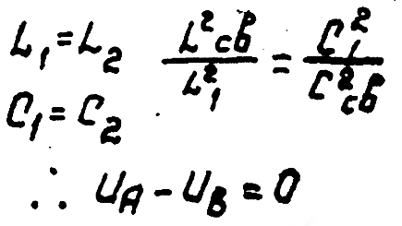
рис.4-7

Таким образом, получается равенство
ω₁² = ω₂² = n²
Подстановка полученных значений ω₁² = ω₂² в формулы для расчета коэффициентов распределения k₁ и k₂ приводит к неопределенностям $k_{1}=\frac{0}{0}$; $k_{2}=\frac{0}{0}$. Это значит, что амплитуды колебаний в разных координатах могут быть любыми и что колебания в разных координатах не связаны.
6.8. Связанность колебаний.

Понятие о коэффициентах связей в системах очень полезно (в особенности, при расчетах), однако оно недостаточно для суждения о динамике взаимодействия парциальных систем.
Исследуем взаимодействие парциальных систем при малой расстройке парциальных частот. Будем считать, что в системе существует один вид связи, в частности, емкостный (силовой). Характеристическое уравнение для этого случая имеет вид
$ω^{4}−\left(n_{1}^{2}+n_{2}^{2}\right)ω^{2}+\left(1−ℵ_{c}^{2}\right)n_{1}^{2}n_{2}^{2}=0$ .
Решение этого уравнения можно представить так:
$ω_{1,2}=\frac{1}{2}\left[\left(n_{1}^{2}+n_{2}^{2}\right)±\left(n_{1}^{2}−n_{2}^{2}\right)\sqrt{1+4ℵ_{c}^{2}\frac{n_{1}^{2}n_{2}^{2}}{{\left(n_{1}^{2}−n_{2}^{2}\right)}^{2}}}\right]$.

Рассматривая второй член в выражении, находящемся под корнем, мы видим, что нормальные частоты ω_{1,2} сильно зависят от расстройки парциальных частот, и что величина коэффициента связи не является определенной. Независимо от величины коэффициента связи $ℵ_{i}$, член $4ℵ_{i}^{2}\frac{n_{1}^{2}n_{2}^{2}}{{\left(n_{1}^{2}−n_{2}^{2}\right)}^{2}}$ может быть сделан сколько угодно большим, если n₁²→n₂².
Введем обозначение $σ=2ℵ_{c}\frac{n_{1}n_{2}}{\left|n_{1}^{2}−n_{2}^{2}\right|}$. Эту величину называют связанностью колебаний. Она служит мерой энергетического взаимодействия парциальных систем.
Каждое нормальное колебание характеризуется своими амплитудными соотношениями в координатах, выражаемыми через коэффициенты распределения k₁ и k₂.
Выразим k₁ и k₂ через σ. Подставив полученные выражения для нормальных частот ω₁ и ω₂ в выражения для k₁ и k₂ и произведя необходимые преобразования, получим:
$k_{1}=\sqrt{\frac{a_{\text{11}}}{a_{\text{22}}}}\frac{1−\sqrt{1+σ^{2}}}{σ}$; $k_{2}=\sqrt{\frac{a_{\text{11}}}{a_{\text{22}}}}\frac{1+\sqrt{1+σ^{2}}}{σ}$.

Теперь рассмотрим два предельных случая: слабая связанность (σ→0) и сильная связанность (σ→∞).
1. Слабая связанность
Произведя предельные переходы при σ→0 в выражениях для k₁ и k₂, получаем k₁→0; $\frac{1}{k_{2}}→0$
Этот результат показывает следующее:
- нормальное колебание с частотой ω₁ , существующее в первой координате, не присутствует во второй;
- другое нормальное колебание с частотой ω_{2 ,} существующее во второй координате, совсем не представлено в первой.
2. Сильная связанность.
Совершим предельные переходы в выражениях для k₁ и k₂ при условии σ→∞. В результате этого получим $k_{1}=−\sqrt{\frac{a_{\text{11}}}{a_{\text{22}}}}$; $k_{2}=\sqrt{\frac{a_{\text{11}}}{a_{\text{22}}}}$.

При сильной связанности колебание с частотой ω₁ , существующее в первой координате и выражающееся в виде А₁cosω₁t представлено в другой координате как k₁ А₁cosω₁t.
Нормальное колебание с частотой ω₂ , существующее в первой координате в виде A₂cosω₂t, представлено во второй координате в виде k₂ A₂cosω₂t.
Отрицательный знак коэффициента распределения k₁<0 показывает, что при силовой связи в системе колебания с нормальной частотой ω₁ во второй координате находятся в противофазе с колебаниями этой же частоты в первой координате. Положительный знак второго коэффициента распределения k₂>0 свидетельствует о том, что нормальные колебания с частотой ω₂ в первой и второй координатах имеют одну и ту же фазу.
Рассмотрим простой пример механической системы с двумя степенями свободы, поясняющий взаимодействие и динамику колебаний. Для этого воспользуемся моделью двух связанных пружиной К маятников, изображенной на рис. 4-8. В этой модели оба математических маятника совершенно одинаковы. Начальные условия, определяющие амплитуды и фазы колебаний, введем следующим образом: маятник первый в момент времени t=0 отклонен, так что q₁(0)= , а маятник второй мы удерживаем в положении равновесия, то есть для него мы запишем q₂(0)=0. В этих положениях скорости маятников мы предполагаем равными нулю, то есть запишем ${\overset{˙}{q}}_{1}\left(0\right)=0$ и ${\overset{˙}{q}}_{2}\left(0\right)=0\text{.}$
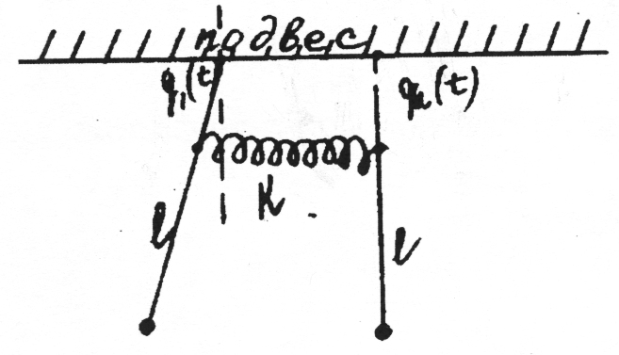
рис.4-8.
Запишем теперь выражения для колебаний координат и скоростей маятников. Эти выражения будут описывать колебания маятников после введения начальных условий ( то есть после освобождения маятников). При этом мы учтем, что маятники симметричны, следовательно, для них будет иметь место:
$k_{1}=−1$ и $k_{2}=1$
Таким образом, мы получаем систему уравнений для нахождения амплитуд и фаз колебаний маятников при заданных начальных условиях:

$\begin{aligned}q_{1}\left(t\right)=\text{Acos}\left(ω_{1}t+α_{1}\right)+\text{Bcos}\left(ω_{2}t+α_{2}\right), \\ q_{2}\left(t\right)=−\text{Acos}\left(ω_{1}t+α_{1}\right)+\text{Bcos}\left(ω_{2}t+α_{2}\right), \\ {\overset{˙}{q}}_{1}\left(t\right)=−{Aω}_{1}\text{sin}\left(ω_{1}t+α_{1}\right)−{Bω}_{2}\text{sin}\left(ω_{2}t+α_{2}\right), \\ {\overset{˙}{q}}_{2}\left(t\right)={Aω}_{1}\text{sin}\left(ω_{1}t+α_{1}\right)−{Bω}_{2}\text{sin}\left(ω_{2}t+α_{2}\right)\text{.}\end{aligned}$

Для начального момента времени t=0 имеем:
$\begin{aligned}\text{Acos}α_{1}+\text{Bcos}α_{2}=C, \\ −\text{Acos}α_{1}+\text{Bcos}α_{2}=0, \\ −{Aω}_{1}\text{sin}α_{1}−{Bω}_{2}\text{sin}α_{2}=0, \\ {Aω}_{1}\text{sin}α_{1}−{Bω}_{2}\text{sin}α_{2}=0\text{.}\end{aligned}$
Два последних уравнения удовлетворяются совместно только при
$α_{1}=α_{2}=0\text{.}$
Из этого следует, что
$\begin{aligned}A+B=\text{C, A}=C2, \\ \text{B-A}=\text{0, B}=C2 \text{.} \end{aligned}$
Подставив полученные значения для амплитуд А, В и фаз α₁ и α₂ колебаний в исходные выражения, получаем
$\begin{aligned}q_{1}=\frac{C}{2}\left(\text{cos}ω_{1}t+\text{cos}ω_{2}t\right)=\frac{C}{2}\text{cos}\frac{ω_{1}−ω_{2}}{2}t⋅\text{cos}\frac{ω_{1}+ω_{2}}{2}t, \\ q_{2}=−\frac{C}{2}\left(\text{cos}ω_{1}t−\text{cos}ω_{2}t\right)=−\frac{C}{2}\text{sin}\frac{ω_{1}−ω_{2}}{2}t⋅\text{sin}\frac{ω_{1}+ω_{2}}{2}t\text{.}\end{aligned}$

Этот результат можно представить так: колебания высокой частоты
$\frac{ω_{1}+ω_{2}}{2}$
модулированы колебаниями низкой частоты Ω
$Ω=\frac{ω_{1}−ω_{2}}{2}\text{.}$
Эти модулированные колебания графически представлены на рис. 4-9. Как видно из этого рисунка, в системе наблюдаются биения, при которых происходит обмен энергией между маятниками. В момент наибольшей раскачки колебаний в одной координате колебания в другой отсутствуют.
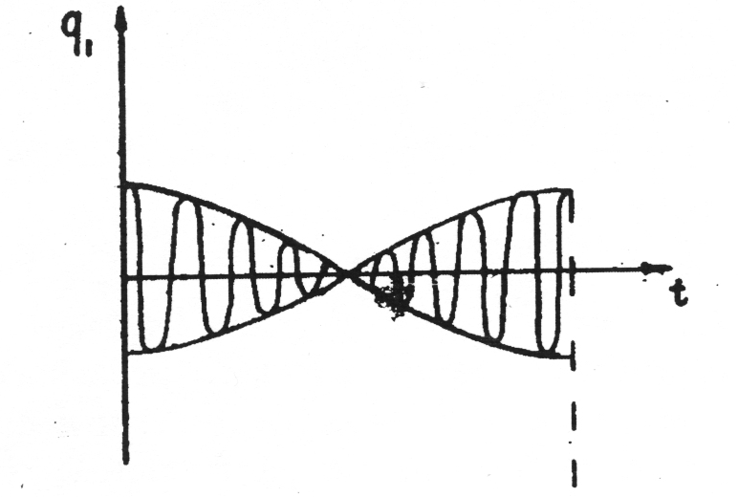

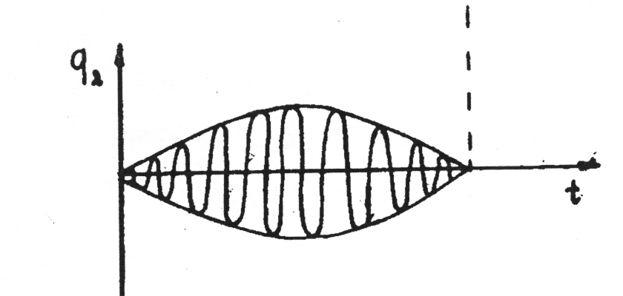
рис.4-9.
Используя полученные выражения для частоты модуляции, мы можем рассчитать время перекачки энергии из одной координаты в другую
$\begin{aligned}ω_{1}−ω_{2}=2Ω, \\ T=\frac{2π}{Ω}\end{aligned}$
Обозначим величину парциальной частоты (единственной для рассматриваемых симметричных маятников) через n, тогда нормальные частоты ω₁ и ω₂, как известно, выражаются через коэффициент силовой связи следующим образом:
$ω_{1}=n\sqrt{1−ℵ_{c}}$ $ω_{2}=n\sqrt{1+ℵ_{c}}$
Для достаточно малых коэффициентов связи мы можем воспользоваться приближенными значениями нормальных частот
$ω_{1}=n\left(1−\frac{1}{2}ℵ_{c}\right)$ $ω_{2}=n\left(1+\frac{1}{2}ℵ_{c}\right)$
Таким образом, для $ω_{1}−ω_{2}$получаем
$2Ω=ω_{1}−ω_{2}=nℵ_{c},$
а для времени перекачки θ, которое равно одной четверти периода биений, будем иметь
$θ=\frac{π}{nℵ_{c}}\text{.}$
Перекачка энергии из одной координаты в другую занимает конечный промежуток времени. Он тем больше, чем меньше коэффициент связи.
Все результаты, полученные в этом разделе, строго применимы только к консервативным системам. Однако эти результаты и, в частности, последний результат, не теряют физического смысла для реальных колебательных систем с многими степенями свободы. Сюда относятся высокодобротные механические системы, молекулярные системы и т.п.

ЛИТЕРАТУРА

1. Рабинович М.И., Трубецков Д.И. Введение в теорию колебаний, М.: Наука, 1992.
2. Андронов А.А., Витт А.А., Хайкин С.Э. Теория колебаний. М.: Радио и связь”, 1981.
3. Горелик Г.С. Колебания и волны. М.: Сов.радио, 1959.
4. Теория колебаний./ Под. ред. К.Я. Сенаторова. М.: Изд. МГУ, 1983.
6. Андронов А.А., Витт А.А., Хайкин С.Э. Теория колебаний. М.: Радио и связь, 1981.
7. Горелик Г.С. Колебания и волны. М.: Сов.радио, 1959.
8. Кроуфорд Ф. Берклиевский курс физики. т.III. Волны. М.: Наука, 1976.
9. Рыскин Н.М., Трубецков Д.И. Нелинейные волны, М.: Наука, 2000.
10. Ланда П.С. Нелинейные колебания и волны, М.: Наука, 1997.
11. Неймарк Ю.И., Ланда П.С. Стохастические и хаотические колебания. М.: Наука, 1987
13. Пиппард А. Физика колебаний./ Пер. с англ. Под ред. А.Н.Матвеева, М.: Высш. шк., 1985.
14. Заславский Г.М., Сагдиев Р.З. Введение в нелинейную физику: от маятника до турбулентности и хаоса. . М.: Наука, 1988.
15.Сборник задач по теории колебаний./ Под. ред. Постникова Л.И. и Королева В.И., . М.: Наука, 1978.
16. Малинецкий Г.Г. Хаос. Структуры.Вычислительный эксперимент: Введение в нелинейную динамику. М.: Едиторал УРСС, 2002.
17. Дубинцев Ю.Н. Колебания и волны. Учебное пособие, Сибирское университетское издательство, Новосибирск, 2004.

